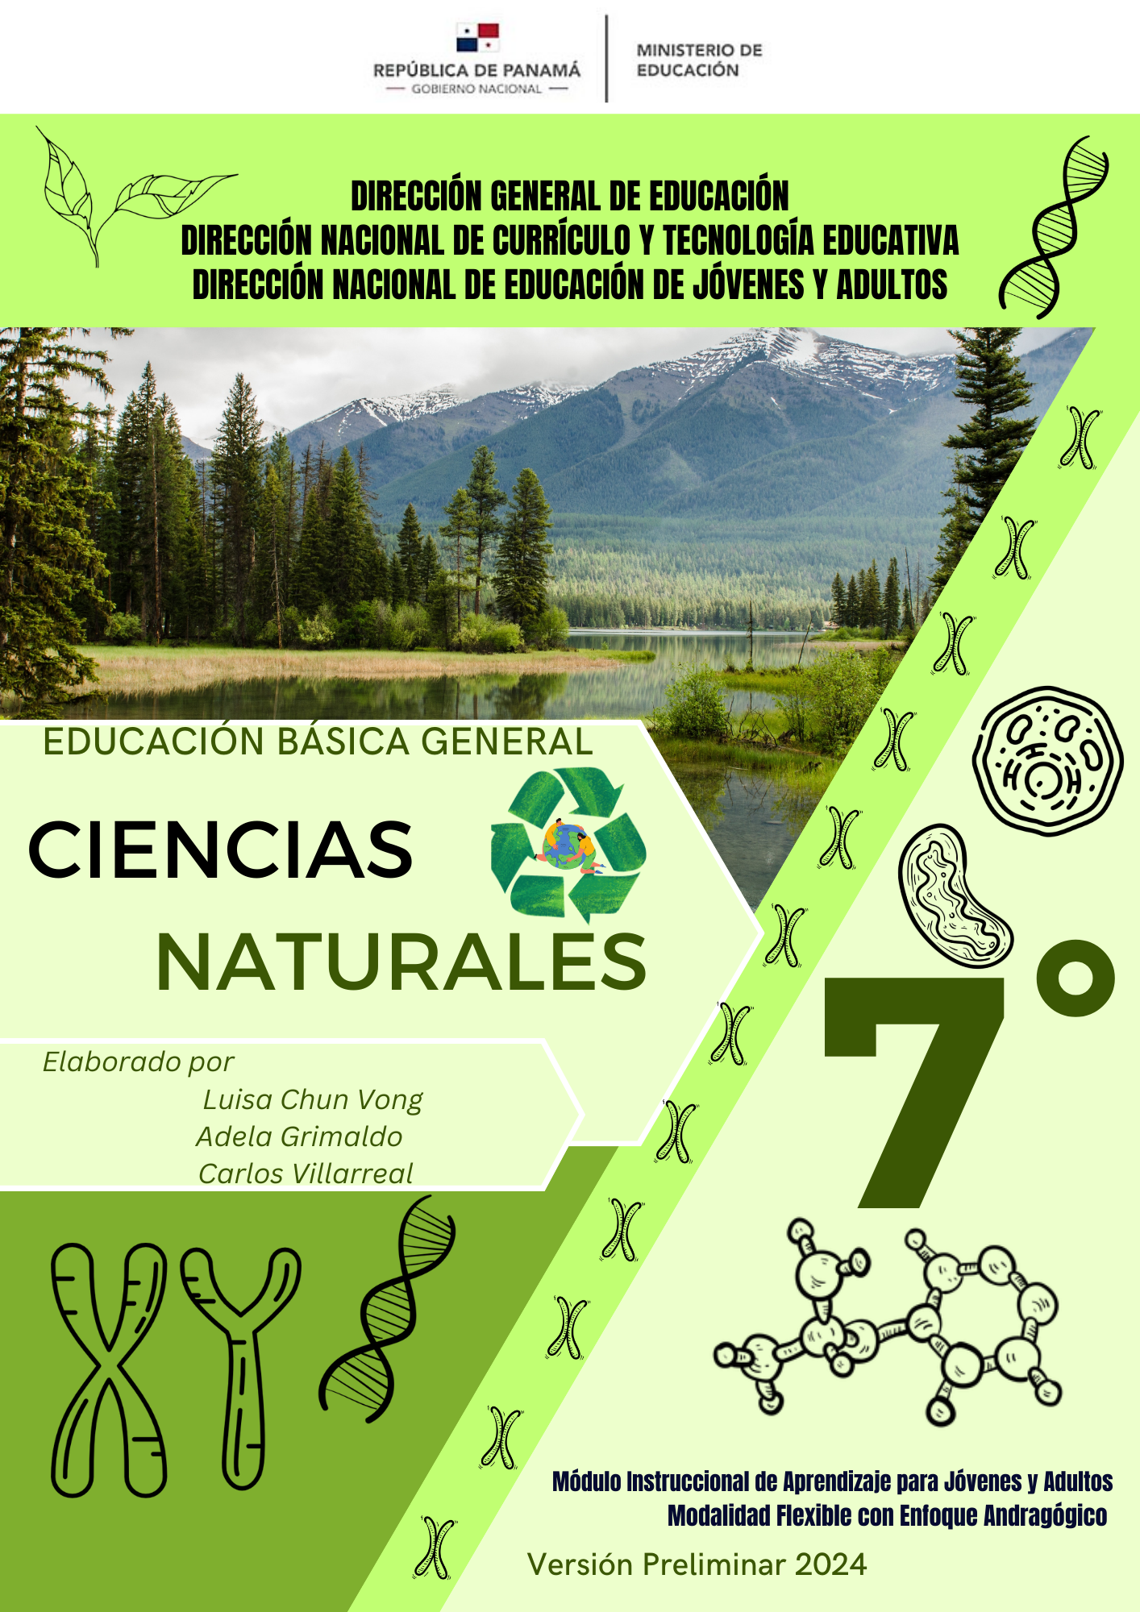

AUTORIDADES

S. E. Maruja Gorday de Villalobos
Ministra de Educación

S. E. Ariel Rodríguez Gil
Viceministro Académico

S. E. Rosa Argüelles
Viceministra Administrativa

S. E. Ricardo Sánchez
Viceministro de Infraestructura

Guillermo Alegría Zúñiga
Director General de Educación

Carmen Heredia Reyes
Directora Nacional de Currículo y Tecnología Educativa

Sonia Castro de Suárez
Directora Nacional de Educación de Jóvenes y Adultos

Gina Garcés
Directora Nacional de Evaluación Educativa

MENSAJE

Toda la naturaleza es un anhelo de servicio: Sirve la nube, sirve el viento, sirve el surco. Donde haya un árbol que plantar, plántalo tú; donde haya un error que enmendar, enmiéndalo tú; donde haya un esfuerzo que todos esquivan, acéptalo tú.
Respetados participantes, es el momento propicio para elevar nuestro agradecimiento a Dios Todopoderoso, por concedernos salud, bienestar, paz, armonía y permanecer junto a nuestra familia; por regalarnos el don de la vida, por las nuevas oportunidades y, especialmente, por permitirnos ser parte importante en la construcción, proceso, validación de instrumentos, que facilitan la orientación y aprendizaje de una población muy especial para el desarrollo social de nuestro país; hacemos referencia a los padres de familia y miembros de las comunidades que aprenden en los distintos escenarios a nivel nacional.
Esos instrumentos mencionados en el párrafo anterior hacen alusión a los módulos instruccionales, que ofrece alternativas andragógicas como facilitar el proceso de orientación-aprendizaje en las diferentes asignaturas del currículo, que esta guía sea llena de optimismo, profesionalismo, responsabilidad, respeto y motivación; de modo, que el aprendizaje sea accesible, motivador, pertinente, significativo, práctico y funcional para su formación.
Ahora bien, con la finalidad de brindarle un seguimiento y monitoreo a los avances curriculares y a la mediación andragógica, en atención a las doce semanas del trimestre que permiten la promoción del bloque de asignaturas, según los planes de estudio vigentes; se realizará la validación de los contenidos durante el segundo y tercer trimestre. De igual manera, se continuará con la edición de los ajustes pertinentes, producto de las sugerencias que expongan los facilitadores, instructores y promotores de los programas que coordina la Dirección Nacional de Educación de Jóvenes y Adultos. La trocha queda abierta a sus sugerencias.
Gracias por su valiosa decisión de continuar y finalizar su trayectoria educativa.

Gracias.
Sonia Castro de Suárez
Directora Nacional de Educación de Jóvenes y Adultos

Índice de Contenido
PRESENTACIÓN v
ESTRUCTURA GENERAL DEL MÓDULO DE AUTOAPRENDIZAJE vi

ÁREA 1: LOS SERES VIVOS Y SUS FUNCIONES 7

TEMA 1. Los seres vivos y sus funciones: La célula, tipos de células, estructura celular 7
TEMA 2. Los sistemas que facilitan la función de relación (óseo, nervioso, endocrino y muscular); la función de nutrición (circulatorio, respiratorio y digestivo). 11

ÁREA 2: LOS SERES VIVOS Y SU AMBIENTE 15

TEMA 3. Los ecosistemas como medio de interrelación de los organismos y los factores abióticos. 16
TEMA 4. La altitud, temperatura y humedad como condiciones que le dan características a las especies en cada ecosistema. 18
TEMA 5. La interrelación entre las especies en función de dependencia, función de los organismos degradadores, de la materia degradable y la no degradable. 19

ÁREA 3: LA MATERIA Y LA ENERGÍA Y SUS INTERACCIONES Y CAMBIOS EN LA NATURALEZA. 23

TEMA 6. La energía y sus transformaciones Proceso de combustión - Implicaciones para el ser humano - Otras fuentes de energía - Uso adecuado de la energía. 23

ÁREA 4: EL PLANETA TIERRA Y EL UNIVERSO 25

TEMA 7. Características que permiten la vida en nuestro planeta. 25
TEMA 8. Las nuevas tecnologías que permiten el descubrimiento de planetas y cuerpos celestes. 30

GLOSARIO 33
BIBLIOGRAFÍA 38
INFOGRAFÍA 39
CONTRATO DE APRENDIZAJE 56

PRESENTACIÓN

Distinguidos (as) participantes, un cordial saludo de bienvenida. Deseamos que Dios les conserve con salud. Extendemos a ustedes la invitación para continuar superándose. Sugerimos estudiar los temas de este módulo, de gran beneficio y provecho para adquirir los nuevos aprendizajes.
La palabra Ciencias hace referencia al conocimiento sobre determinados temas que se logra por el razonamiento y la experimentación aplicados de forma metódica y sistemática, sustentados en el método científico.
En el caso de las Ciencias Naturales, se trata de la rama de la ciencia que se encarga del estudio de la naturaleza con la finalidad de descifrar las teorías y leyes por las que funciona el mundo natural. En este módulo auto instruccional de ciencias naturales de 7° se presentan las siguientes áreas de estudio:
- Área 1: Los seres vivos y sus funciones
- Área 2: Los seres vivos y su ambiente
- Área 3: La materia y la energía y sus interacciones y cambios en la naturaleza
- Área 4: El planeta tierra y el universo.

Lo exhortamos a involucrarse en el estudio de la ciencia y seguir adelante con dedicación y esmero por el vasto camino del conocimiento humano.

Asignaturas correlacionadas: Español, Salud Física, Expresión Artística, Inglés, Geografía, Historia y Tecnología.

Objetivos:
- Comprender la importancia de la célula como unidad funcional, estructural y de origen de los seres vivos como las funciones vitales en que los diferentes sistemas trabajan coordinadamente.
- Reconocer las interrelaciones del entorno entre los factores bióticos y abióticos, con la ejecución de proyectos e investigaciones que le permitan corroborar la importancia de la conservación de los mismos.
- Comprender las causas de los fenómenos físicos, mediante procesos de investigación, para establecer una mayor interacción con el medio que le rodea.
- Valorar los aportes de los científicos en el descubrimiento de la Ley de Gravitación Universal, que rige al planeta Tierra y los esfuerzos encaminados a descubrir los enigmas del Sistema Solar.

ESTRUCTURA GENERAL DEL MÓDULO DE AUTOAPRENDIZAJE

El Módulo que tienes en tus manos es un instrumento de apoyo para tu auto aprendizaje y en él se detallan los materiales de estudio, de tal manera que puedas como participante administrar los contenidos y actividades de aprendizaje que encontrarás en el mismo sin la ayuda de un tutor. A continuación, te describo:

 | 1. Saberes previos (diagnóstico)
 | Es un puente de conocimiento entre lo que sabes y lo nuevo que vas a aprender, para lograr nuevos aprendizajes y reforzar otros
 | 2. Aprendizajes fundamentales (contenidos)
 | Los contenidos son temas breves y sencillos que se desarrollan en el módulo para lograr aprendizajes significativos.
 | 3. Experiencias de aprendizajes (actividades)
 | Son un cúmulo de experiencias que se le ofrecen después de cada tema o contenido estudiado y le llevarán a aplicar lo aprendido.
 | 4. Los textos paralelos
 | Son espacios donde podrá hacer sus reflexiones, anotaciones u observaciones sobre el tema estudiado.
 | 5. Evaluación Andragógica
 | Autoevaluación (10%): Recoge la evaluación personal del trabajo que realizó.
 | Coevaluación (10%): Evaluación entre participantes.
 | Heteroevaluación/Unidireccional (80%): valoración del facilitador de tu esfuerzo.
 | 6. Consignas de aprendizajes
 | Recogen los objetivos planteados en la asignatura y se relacionan con las actividades y experiencias de aprendizaje. Ejemplos:
 | “Felicitaciones por su gran esfuerzo”
 | “Enhorabuena ¡logró el objetivo!”

ÁREA 1: LOS SERES VIVOS Y SUS FUNCIONES

TEMA 1. Los seres vivos y sus funciones: La célula, tipos de células, estructura celular

Evaluación diagnóstica

- ¿Sabe qué es la célula y cuáles son sus partes?
______________________________________________________________________
______________________________________________________________________
______________________________________________________________________

Objetivo de aprendizaje:
- Comunica de forma oral y escrita la relación de procesos vitales, basado en la célula como unidad fundamental.

Indicador de logro flexible:
- Lista las características en común y las diferentes entre las células animales y vegetales.

1. La Célula: - Unidad de origen. - Unidad funcional. - Unidad estructural.
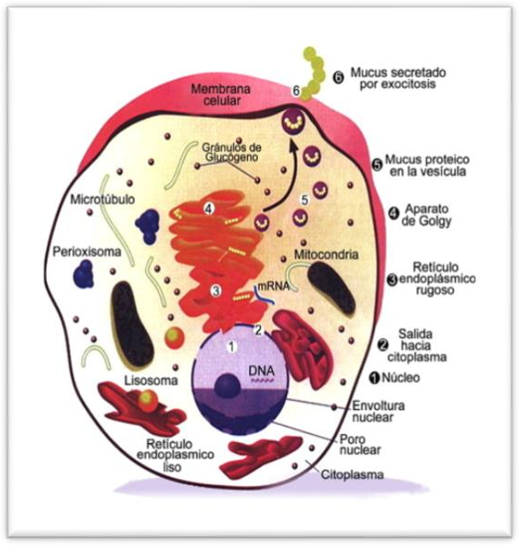 | La Célula  Es la unidad estructural y funcional de los seres vivientes.  Todos los seres vivos están formados por una o más células.  La célula está constituida por tres partes fundamentales: núcleo, citoplasma y membrana celular.  Cada una de ellas cumple con funciones de vital importancia.

Una característica importante en los seres vivos es que están constituidos por unas pequeñas unidades llamadas células, las cuales tienen una estructura compleja.
Las células comúnmente tienen un tamaño tal que solo es posible observarlas con la ayuda de un microscopio.

Los seres vivos que pueblan nuestro planeta pertenecen a dos grandes grupos: los unicelulares, que están formados por una célula, y los pluricelulares, constituidos por muchas células. Cada célula está organizada de tal forma que es capaz de realizar todas las funciones vitales.
2. La teoría celular
La teoría celular es el producto de los trabajos de dos biólogos alemanes: Mathias Schleiden y Theodor Schwann. Ambos trabajando independientemente, Schleiden con estructuras vegetales y Schwann con animales, llegaron a la misma conclusión: todos los seres vivos están formados por células.

Las ideas principales de la Teoría Celular se pueden resumir de la siguiente manera:
- La célula es la unidad estructural y funcional de los seres vivientes.
- Todos los seres vivos están formados por una o más células.
- Todas las células provienen de la división de células preexistentes.

3. Estructura celular
Las células en su mayoría están constituidas por tres estructuras fundamentales: membrana celular, citoplasma y núcleo:
- Membrana celular: Es la superficie de contacto entre la célula y el ambiente. Esta membrana es muy delgada y sus principales funciones son: limitar la célula y protegerla.
- El núcleo: Dirige todos los procesos vitales de la célula, los procesos de reproducción y transmite la información hereditaria.
- Citoplasma: Comprende todo el material que se encuentra entre la membrana celular y el núcleo. Entre sus funciones responder a las variaciones del ambiente.

4. Tipos de célula según grado de complejidad
Existen células cuya organización inter es muy sencilla de forma tal que no poseen membrana celular, estas células se llaman procariotas (antes del núcleo). Las cianobacterias y las eubacterias se ubican dentro de este grupo de células.

También existen células más complejas cuyo contenido nuclear se encuentra encerrado por una membrana, es decir tiene un núcleo organizado.

Estas células reciben el nombre de eucariotas, que significa “con núcleos verdaderos”. En este grupo se ubica a la mayoría de los seres vivos.

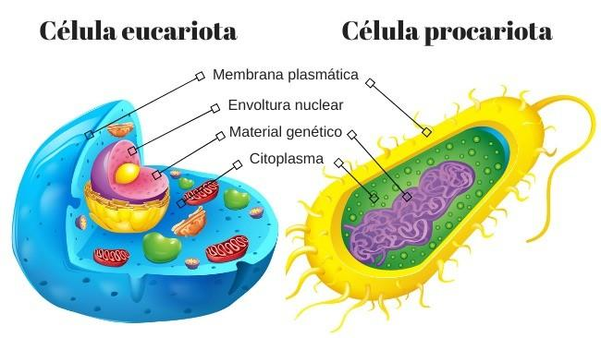
5. Organización celular - Célula Animal y Vegetal
Las células vegetales poseen una estructura rígida que rodea a la membrana celular y le da protección a la célula. Esta estructura recibe el nombre de pared celular y está constituida por una sustancia llamada celulosa. En algunos animales existen células con pared celular pero no contienen celulosa, en su lugar hay depósitos de calcio o una sustancia llamada quitina.

6. Funciones de las estructuras celulares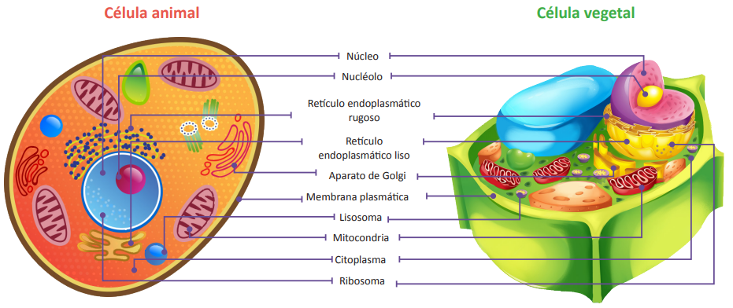
Estructura | Función
1- Pared celular | Exclusivo de la célula vegetal. Permite la entrada y salida de agua, sustancias nutritivas y eliminación de los desechos.
2- Membrana plasmática | Permite la entrada y salida de agua, sustancias nutritivas y eliminación de los desechos en la célula animal.
3- Citoplasma | Se encarga de darle forma a la célula y están integrados por orgánulos.
4- Núcleo | Es el centro y control de la actividad celular en la célula animal y vegetal.
5- Nucléolo | Produce el ARN y sintetiza los aminoácidos para producir proteínas.
6- Membrana nuclear | Capa que rodea al núcleo y lo separa del citoplasma.
7- Cromosomas | Son los encargados de transmitir los caracteres hereditarios.
8- Cromatina | Estructura que fija los colores básicos de la célula.
9- Aparato de Golgi | Secreta los desechos celulares.
10-Microtúbulos | Tubos huecos compuestos de proteínas y forman cilios y flagelos.
11- Mitocondria | Interviene en la respiración celular.
12- Grasa | Son estructura de lípidos constituidos en las células animal y vegetal.
13- Lisosoma | Interviene en la digestión celular.
14- Vacuola | Estructura que se encarga de almacenar agua y aceites.
15- Retículo Endoplasmático Rugoso | Interviene en la síntesis de proteínas y contiene ribosomas.
16- Retículo Endoplasmático Liso | Interviene en la síntesis de lípidos o grasas.
17- Centriolo | Participa en la reproducción celular de las células animales.
18- Clorofila | Funciona en la fotosíntesis mediante la energía lumínica.
19- Cloroplastos | Exclusiva de célula vegetal y contiene clorofila.
20- Ribosomas | Interviene en la síntesis de proteínas.

7. Las diferencias entre célula animal y vegetal son:
Célula Animal | Célula Vegetal
1. No posee cloroplastos. | 1. Si posee cloroplastos.
2. No realiza fotosíntesis. | 2. Realiza fotosíntesis.
3. No posee pared celular. | 3. Posee pared celular
4. No posee plastidios (coloración). | 4. Posee plastidios (coloración amarilla, roja, verde, etc).
5. No posee carotenos. | 5. Posee carotenos (color de la zanahoria y remolacha).
Evaluación Formativa
- Establezca las diferencias entre la célula animal y la vegetal.
Célula Animal | Célula Vegetal
________________________________  ________________________________  ________________________________  ________________________________ | ________________________________  ________________________________  ________________________________  ________________________________

- Exprese ideas escritas acerca de la importancia de la célula como factor fundamental de las funciones vitales.
_____________________________________________________________________________________________________________________________________________________________________________________________________________________________________________________________________________________________________________________________________

Criterio | Nivel de desempeño
Criterio | Excelente | Bueno | Regular
Evaluación formativa 1 | Responda correctamente las diferencias entre la célula animal y vegetal. | Responde algunas de las diferencias entre la célula animal y vegetal. | Responde pocas de las diferencias entre la célula animal y vegetal.
Evaluación formativa 1 | Resuelve puntualmente la evaluación. | Resuelve, con cierto atraso la evaluación. | Resuelve tardíamente la evaluación.
Evaluación formativa 1 | Valora la importancia de la célula en los seres vivos. | Valora un poco la importancia de la célula en los seres vivos. | Apenas valora la importancia de la célula en los seres vivos.
Evaluación formativa 2 | Responda correctamente lo solicitado. | Responde de forma incompleta lo solicitado. | Responde vagamente lo solicitado.
Evaluación Sumativa

1. Complete el cuadro con las diferencias entre célula animal y vegetal. (10 pts.)

Célula Animal | Célula Vegetal
2. En una página blanca 8 ½ x 11, dibuje, coloree la célula animal y vegetal señalando sus partes. (10 pts.)

TEMA 2. Los sistemas que facilitan la función de relación (óseo, nervioso, endocrino y muscular); la función de nutrición (circulatorio, respiratorio y digestivo).

Evaluación diagnóstica

1. Mencione las 3 funciones vitales del ser humano.
___________________________________________________________________________________________________________________________________________________________________________________________________

2. ¿Cuáles son los sistemas del cuerpo humano?
____________________________________________________________________________________________________________________________________________________________________________________________________________________________________________________________________

Objetivo de aprendizaje:
Relaciona las diferentes funciones de los organismos basados en los sistemas del cuerpo.

Indicadores de logro flexibles:
Expresa de forma oral o escrita la manera de interactuar de los sistemas y su relación con las funciones vitales.

Las Funciones Vitales de los Sistemas del Cuerpo Humano
- Función de relación
Sistemas | Función | Enfermedades
a. Sistema Óseo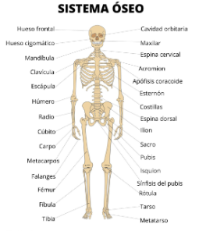 | - Soporte  - Protección  - Apoyo del movimiento  - Producción de células sanguíneas  - Almacenamiento de minerales  - Almacenamiento de energía  - Transmisión sensorial. | - Osteoporosis  - Escoliosis  - Fractura Ósea  - Cáncer Óseo  - Osteomielitis  - Osteogénesis imperfecta  - Infecciones bacterianas  - Raquitismo  - Artritis  - Deformación  - Paget
1.Función de relación
Sistemas | Función | Enfermedades
b. Muscular  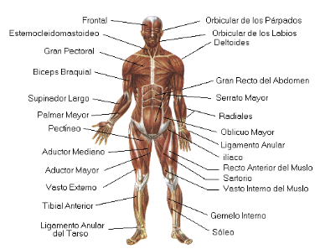 | - Revestir el esqueleto y dar forma al cuerpo.  - Producir los movimientos al ser excitado con estímulos nerviosos.  - Contribuir a la conmoción en combinación con el sistema óseo.  - Bombear la sangre.  - Facilitar el trabajo mediante la fuerza originada en su contracción.  - Recubrir estructuras como los vasos sanguíneos y los conductos del sistema digestivo  - Producir calor. | - Rabdomiólisis  - Distrofia muscular de Duchenne  - Síndrome compartimental  - Miositis  - Contracturas musculares  - Distrofias musculares  - Lumbalgia mecánica o inflamatoria  - Miotomía  - Desgarre muscular  - Miositis osificante
c. Nervioso  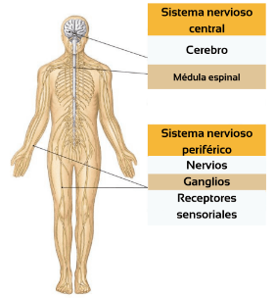 | - Dirige y coordina todas las actividades del cuerpo para que trabajen juntas adecuadamente.  - Percibe los estímulos del medio interno y externo y responde a ellos.  - Controla el pensamiento y la memoria.  - Participa en la producción de movimientos. | - Alzheimer  - Migraña  - Epilepsia  - Parkinson  - Esclerosis múltiple  - Hormigueo  - Entumecimiento  - Accidente cerebro vascular
d. Endocrino  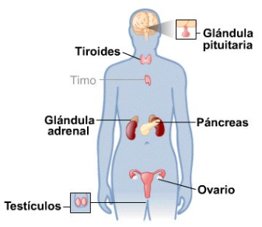 | - Formado por todos aquellos órganos que se encargan de producir y secretar sustancias, denominadas hormonas, hacia al torrente sanguíneo; con la finalidad de actuar como mensajeros, de forma que se regulen las actividades de diferentes partes del organismo. | - Diabetes  - Hipotiroidismo  - Hipertiroidismo  - Enfermedad de Addison  - Cáncer de la tiroides  - Insuficiencia suprarrenal  - Gigantismo
- Función de nutrición
Sistemas | Función | Enfermedades
a. Circulatorio  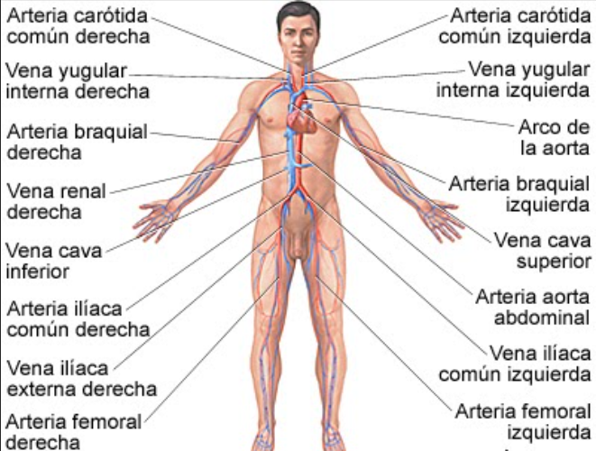 | - Sirve para transportar los alimentos y el oxígeno a las células, recoger los desechos metabólicos que se han de eliminar después por los riñones, en la orina, y por el aire exhalado en los pulmones, rico en dióxido de carbono (CO₂).  - Interviene en las defensas del organismo, regula la temperatura corporal, distribuye las sustancias líquidas del cuerpo. | - Arterosclerosis  - Aneurisma  - Insuficiencia cardíaca  - El infarto miocardio  - Hipertensión arterial  - Embolia pulmonar
b. Excretor (órganos)  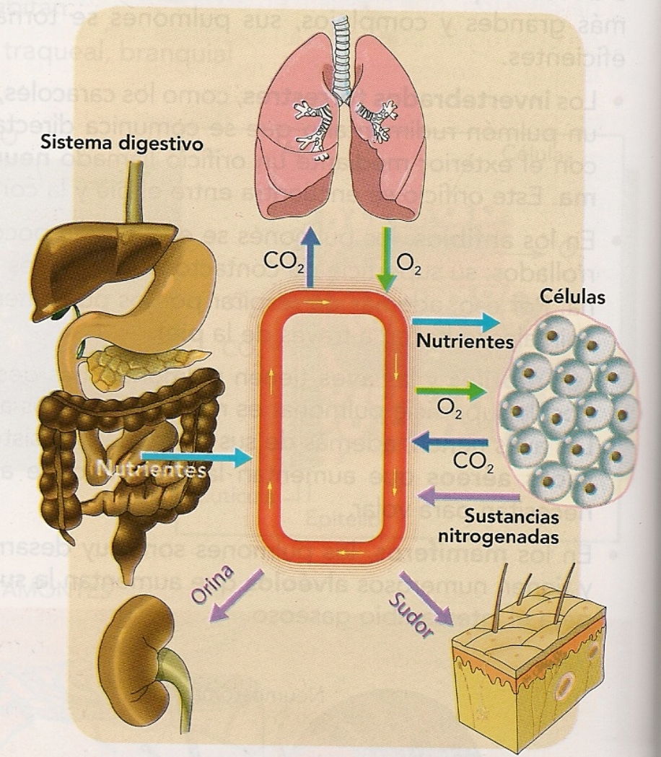 | - Es un conjunto de órganos y otras estructuras que se encargan de eliminar o excretar desechos químicos tales como el dióxido de carbono (CO2), urea, y sales minerales que las células del cuerpo no necesitan.  - Eliminar el exceso de materiales innecesarios de los fluidos corporales de un organismo, para ayudar a mantener la homeostasis química interna y prevenir daños al cuerpo. | - Hepatitis  - Pielonefritis  - Nefrosis  - Litiasis renal  - Prostatitis
c. Digestivo 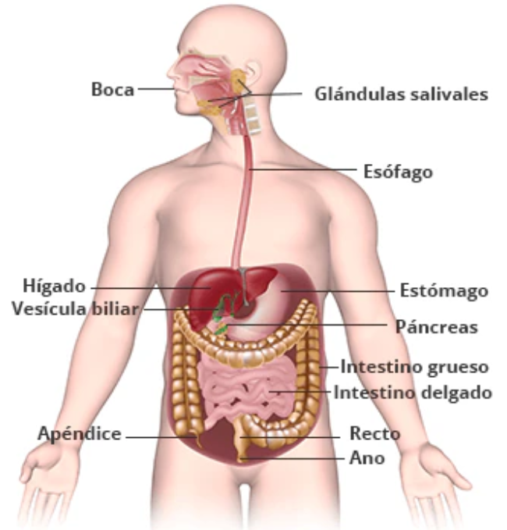 | - Procesar los alimentos y absorber los nutrientes que necesita el organismo. | - Diarrea  - Flujo gástrico  - Hemorroide  - Gastroenteritis  - Síndrome del colon irritable
2. Función de nutrición
Sistemas | Función | Enfermedades
d. Respiratorio  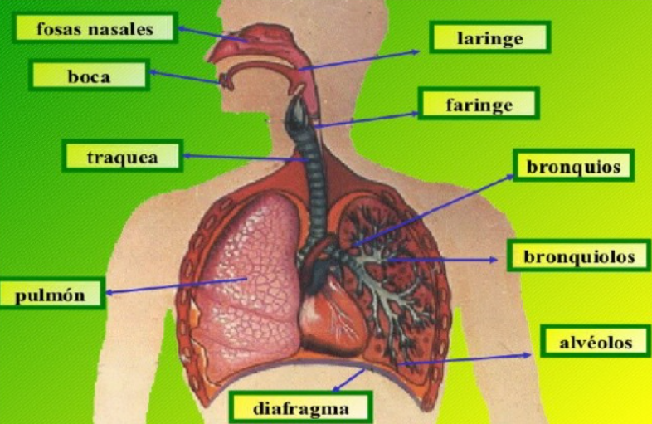 | - Dar provisión constante de oxígeno a las células y expulsar el dióxido de carbono. | - Resfriado  - Asma  - Neumonía  - Afección pulmonar obstructiva crónica  - Tuberculosis
e. Urinario  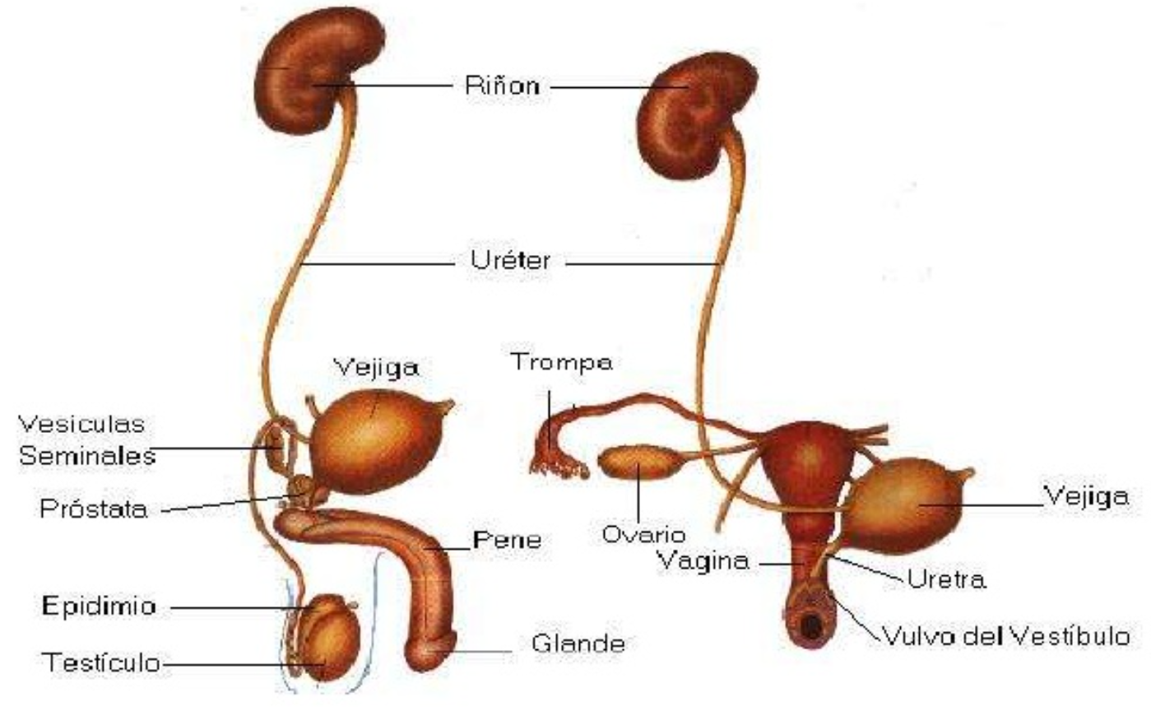 | - Conjunto de órganos encargados de la producción, almacenamiento y expulsión de la orina. | - Infección del tracto urinario  - Cistitis  - Cistocele  - Cálculos renales  - Enfermedad renal crónica
f. Epitelial  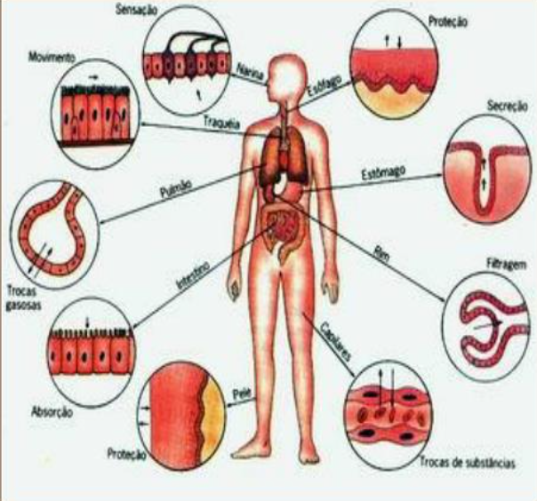 | - Protección  - Lubricación  - Secreción  - Excreción  - Absorción  - Transporte  - Digestión  - Recepción sensorial  - Transducción  - Reproducción. | - Lupus  - Esclerodermia  - Polimiositis  - Acné  - Dermatitis atópica  - Herpes zóster  - Urticaria
- Función de reproducción
Sistemas | Función | Enfermedades
a. Reproductor masculino y femenino  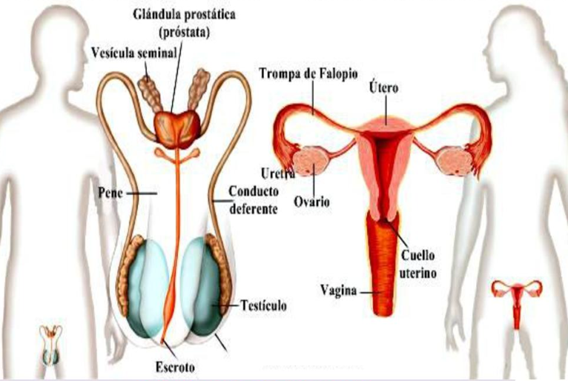 | - Producción de células sexuales aptas para la reproducción. | - Candidiasis vaginal  - Gonorrea  - Sífilis  - Cáncer

Evaluación Formativa

1. Realice un esquema de las 3 funciones vitales identificando a los sistemas correspondientes del cuerpo humano. Utilice páginas blancas 8 ½ x 11.

Criterio | Nivel de desempeño
Criterio | Excelente | Bueno | Regular
Esquema | Se representa en correcto orden el esquema, con las tres funciones vitales, con los sistemas del cuerpo humano correspondientes. | Se representan en el esquema algunas de las tres funciones vitales con los sistemas del cuerpo humano correspondientes. | El esquema representado con las tres funciones vitales no tiene correlación con los sistemas del cuerpo humano correspondiente.

Evaluación Sumativa (5 pts)

Escriba la letra V para el enunciado verdadero y F para el falso.

1. El sistema digestivo es uno de los sistemas que corresponde a la función vital de nutrición……………………………………………………………………………………...______
2. El sistema reproductor es uno de los sistemas que corresponde a la función vital de relación……………………………………………………………………………………..._______
3. El sistema óseo es uno de los sistemas que corresponde a la función vital de relación……………………………………………………………………………………..._______
4. El sistema muscular es uno de los sistemas que corresponde a la función vital de nutrición……………………………………………………………………………………..._______
5. Las funciones vitales están relacionadas con los sistemas del cuerpo humano…_______

ÁREA 2: LOS SERES VIVOS Y SU AMBIENTE

TEMA 3. Los ecosistemas como medio de interrelación de los organismos y los factores abióticos.

Evaluación diagnóstica
1. Mencione algunos ejemplos de ecosistemas.

________________________________________________________________________________________________________________________________________________

2. Marque con una X el tipo de factor al que corresponde cada elemento propuesto.
Elementos | Factor Biótico | Factor Abiótico
Lago

Luz

Bosques

Animales

Ser humano

Objetivo de aprendizaje:
- Argumente y sustente sus ideas al reconocer que las características de los organismos de un ecosistema están relacionadas a las propiedades del entorno.

Indicadores de logro flexibles:
- Menciona de forma oral y escrita, las características de los ecosistemas identificados.

Los ecosistemas
Son sistemas estables y cíclicos donde se da el flujo de materia y energía, en el cual existe una constante interrelación entre organismos vivos e inertes. Se clasifican en factores bióticos y abióticos.
Los factores bióticos son propios de los seres vivos. Los factores abióticos son todas las variables que caracterizan al medio físico y permiten la vida de los organismos vivos.
Puede investigar y observar los siguientes videos sobre las características de los ecosistemas escaneando los siguientes códigos QR:
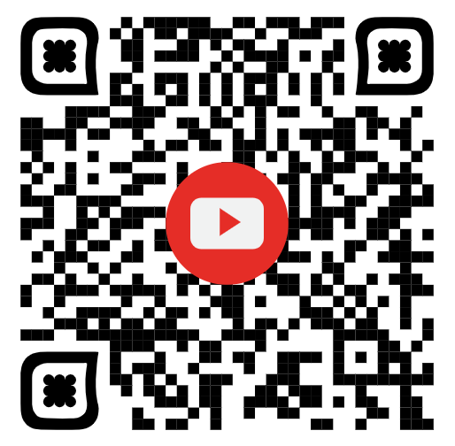

Evaluación Formativa

1. Observe y discute en clase sobre los ecosistemas presentes en su entorno.

2. Haga una presentación digital o con cartulina con imágenes donde se identifiquen los factores bióticos y abióticos en los diferentes ecosistemas para explicar el ambiente como el espacio físico donde interactúan los seres vivos y los factores abióticos.

Criterio | Nivel de desempeño
Criterio | Excelente | Bueno | Regular
Discusión | Discute en clase activamente con propiedad sobre el tema. | Interviene parcialmente en la discusión en clase sobre el tema. | Tiene poca participación en la discusión en clase sobre el tema.
Cuadro | El cuadro muestra correctamente los factores bióticos y abióticos de los diferentes ecosistemas. | El cuadro muestra algunos de los factores bióticos y abióticos de los diferentes ecosistemas. | El cuadro muestra pocos factores bióticos y abióticos de los diferentes ecosistemas.

Evaluación Sumativa (15 pts.)

Liste las diferencias y similitudes de los ecosistemas
Diferencias de los diferentes ecosistemas (9 pts.)
Ecosistema terrestre | Ecosistema acuáticos | Ecosistema costeros
Similitudes de los diferentes ecosistemas (6 pts.)

TEMA 4. La altitud, temperatura y humedad como condiciones que le dan características a las especies en cada ecosistema.

Evaluación diagnóstica
Menciona las características de los ecosistemas del entorno de su comunidad, y compara cómo es actualmente con relación a hace diez años. ¿Presentan las mismas condiciones al tiempo presente en comparación de hace diez años? Establezca qué diferencias han habido y a qué se deben los cambios dados.

Objetivo de aprendizaje:
- Relaciona los diferentes aportes de los organismos al medio por dependencia, degradación o producción.

Indicadores de logro flexibles:
- Relaciona las características de los ecosistemas con las condiciones de las especies presentes.
- Compara diferentes características y efectos de los factores bióticos del ecosistema relacionándolos con actividades cotidianas.
ECOSISTEMA

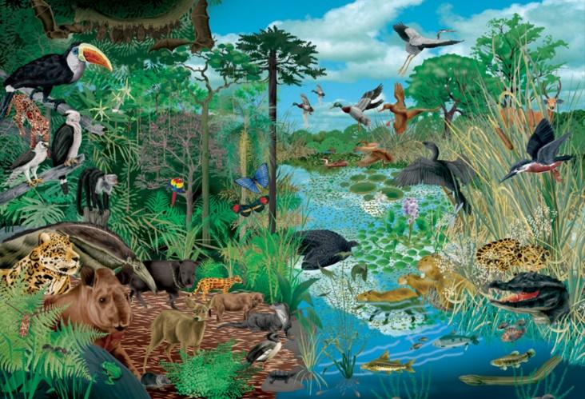
Un ecosistema es un complejo fenómeno que ocurre en un hábitat particular y que supone el desarrollo de características geográficas, así como también bióticas, es decir, de formas de vida.
El ecosistema es importante debido a la conjunción tanto de los elementos y los organismos vivos (flora y fauna) junto con el espacio donde ellos toman forma y habitan, espacio que al ser alterado supone también algún tipo de alteración para la vida que en él se emplaza.
Componentes de un ecosistema.
Un ecosistema está integrado por dos tipos de elementos o factores:
∙ Elementos bióticos. Son aquellos elementos de un ecosistema que poseen vida, es decir, todos los seres vivos que lo habitan, Por ejemplo: la flora y la fauna.
∙ Elementos abióticos. Son aquellos factores sin vida que forman parte de un ecosistema. Por ejemplo: Condiciones climáticas, relieve, variación del pH, presencia de luz solar.
Los factores abióticos son los factores físicos y químicos que determinan las características de un biotopo: La luminosidad, presión, temperatura, humedad, salinidad, etc.
Los factores bióticos son los relacionados con los seres vivos que habitan en un biotopo y las relaciones que se establecen entre sí.

Factores Climáticos
Estos factores abióticos afectan directamente las condiciones de los factores bióticos.
Algunos de estos podemos mencionar:
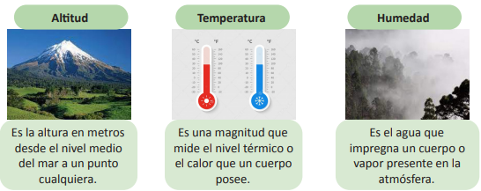

Evaluación Formativa
1. Participe en un debate donde se expongan las características de los seres bióticos y la influencia del medio. En caso de no ser presencial, y de tener conectividad, desarrolle la actividad virtualmente; de lo contrario, describa en forma escrita cómo participaría en el debate.
Criterio | Nivel de desempeño
Criterio | Excelente | Bueno | Regular
Debate | Participa en el debate exponiendo de forma clara las características de los seres bióticos y la influencia del medio. | Participa en el debate exponiendo de forma vaga las características de los seres bióticos y la influencia del medio. | Participa en el debate exponiendo de forma ambigua las características de los seres bióticos y la influencia del medio.

Evaluación Sumativa (20 pts.)
1. Investigue y relacione los diferentes aportes de los organismos al medio por dependencia, degradación o producción. Redacte un informe ilustrativo sobre la investigación.
Criterio | Nivel de desempeño
Criterio | Excelente | Bueno | Regular | Por mejorar
Criterio | 5 | 4 | 3 | 2
Informe ilustrativo | Relaciona correctamente lo solicitado de forma creativa. | Relaciona parcialmente solicitado de forma creativa. | Relaciona vagamente lo solicitado. | Relaciona ambiguamente lo solicitado.

TEMA 5. La interrelación entre las especies en función de dependencia, función de los organismos degradadores, de la materia degradable y la no degradable.

Evaluación diagnóstica

1. Mencione si la influencia del ser humano en la modificación de los ecosistemas y sus poblaciones ha sido positiva o negativa y explique la razón de su respuesta.

2. Subraye las afirmaciones que sean correctas.
- El papel es un ejemplo de material degradable.
- La acción de los organismos descomponedores produce el humus.
- El clima de una región no influye en la estructura de un ecosistema.
- El reciclado implica la inversión de energía para transformar cualquier objeto.
- Las precipitaciones abundantes favorecen el establecimiento de especies animales y vegetales.
- Panamá cuenta con variedad de ecosistemas gracias a que es un país climatológicamente muy inestable.

Objetivo de aprendizaje:
- Compara y discrimina la influencia, positiva y negativa, del ser humano y el ambiente en la modificación de los ecosistemas y sus poblaciones.

Indicador de logro flexible:
- Interpreta en su conversación y conducta, la importancia de cada ser vivo y factor abiótico en el equilibrio de un ecosistema.

Organismos integradores y descomponedores o degradadores
Las relaciones alimentarias se inician con los organismos autótrofos. Para la fabricación de su alimento requieren diferentes elementos abióticos. La descomposición de materia orgánica le devuelve al suelo los nutrientes que han sido extraídos por las plantas. En la desintegración de materia orgánica, los azúcares, la grasas y las proteínas son convertidos en formas más simples, utilizables por las plantas. Esta descomposición origina el humus, capa orgánica fértil del suelo. Las plantas toman los nutrientes del humus. Así, se favorece el desarrollo de la cobertura vegetal, la cual evita que la lluvia arrastre los nutrientes del suelo.

Algunos desintegradores (en especial los hongos) que metabolizan azúcares, invaden la planta muerta; consumen los carbohidratos simples disponibles, como la glucosa y la maltosa. Luego, al agotarse esos carbohidratos, los desintegradores digieren la celulosa que constituye las paredes celulares.
Vea el siguiente video para reforzar conocimientos sobre el tema:

Materia biodegradable y degradable
Se define material como el tipo de materia que forma los objetos. La madera, el caucho, el algodón, la piedra y los metales son materiales. Son biodegradables aquellos que pueden ser desintegrados por la acción de organismos descomponedores (bacterias). Son materiales biodegradables los que provienen de seres vivos: el papel, las cáscaras de frutas, restos de comida o de animales muertos.
Los materiales degradables no se desintegran por la acción de los descomponedores: plásticos, latas de aluminio, entre otros. La acumulación de estos materiales contamina el ambiente. Cuanto más tiempo tarda en degradarse un producto, es más contaminante al medio.
Los objetos artificiales poseen propiedades aptas para usos determinados. Entre los más usados tenemos:
- Plásticos: Son económicos, resistentes a la oxidación, no conducen la
electricidad, son flexibles, duraderos.
-Vidrio: Presentan transparencia, son duros y reutilizables.

Reciclaje: beneficios y cuidado
La gran utilidad de los materiales degradables hace que se acumulen en proporciones que contaminan el ambiente. Para contrarrestar los efectos de su acumulación se propone el reciclaje. Este consiste en someter a un proceso de materiales considerados como desechos, para que puedan ser utilizados como materia prima en la elaboración de otros productos. Entre los materiales que pueden ser reciclados se encuentran el vidrio, el papel, el carbón, los metales y los plásticos. Además, se proponen acciones de reciclaje para la materia orgánica. También se sugieren medidas complementarias como la reutilización, que puede ser implementada en el plano familiar comunitario. Consiste en usar el objeto al menos una vez más con el mismo propósito para el que fue elaborado, como escribir en el reverso de una hoja ya usada, y a diferencia del reciclado, la reutilización no requiere la inversión de energía que se necesita para transformar un objeto.

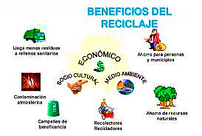
Fuente:http://www.lineaverdehuelva.com/lv/consejos-ambientales/reciclaje/Beneficios-del-reciclaje.asp

Ecosistemas panameños
La gran variedad de especies y de ecosistemas que caracterizan al territorio panameño se debe a la combinación de varios factores: historia geológica, condiciones climáticas estables y adecuadas, favorable posición geográfica, puente biológico que une las dos grandes masas continentales que forman Norte y Sur América. Cuenta con 12 zonas de vida entre las que se encuentran: bosque húmedo tropical, bosque seco tropical, bosque seco premontano, bosque húmedo premontano, bosque muy húmedo premontano, bosque muy húmedo tropical, bosque pluvial premontano, y bosque muy húmedo montano bajo.

Evaluación Formativa
1. Desarrolla un proyecto de investigación, donde contraste la acción de los organismos degradadores y su relación con las especies degradables y no degradables.
Criterio | Nivel de desempeño
Criterio | Excelente | Bueno | Regular
Investigación | Investiga las interrelaciones de las especies solicitadas. | Investiga algunas de las interrelaciones de las especies solicitadas. | Investiga pocas de las interrelaciones de las especies solicitadas.

Evaluación Sumativa

En una hoja blanca, explica la importancia del reciclaje y la reutilización como soluciones en el problema de contaminación por desechos degradables.

Criterio | Nivel de desempeño
Criterio | Excelente | Bueno | Regular | Por mejorar
Criterio | 5 | 4 | 3 | 2
Explicación | Explicación clara según lo solicitado. | Explicación parcialmente clara según lo solicitado. | Explicación vagamente clara según lo solicitado. | Explicación ambigua según lo solicitado.

ÁREA 3: LA MATERIA Y LA ENERGÍA Y SUS INTERACCIONES Y CAMBIOS EN LA NATURALEZA.

TEMA 6. La energía y sus transformaciones Proceso de combustión - Implicaciones para el ser humano - Otras fuentes de energía - Uso adecuado de la energía.

Evaluación diagnóstica

¿Qué piensa acerca de la composición y propiedades de la materia y la transformación de la energía, con sus implicaciones para el ser humano?

Objetivo de aprendizaje:
Argumenta sobre las diferentes formas de energía y sus aplicaciones en la vida cotidiana.

Indicadores de logro flexibles:
Discute con sus compañeros, los aspectos que intervienen en el uso adecuado o no de las diferentes formas de energía usadas por el ser humano.
Expresa su opinión e interés en las implicaciones futuras de la energía.

Todas las formas de energía pueden describirse mediante combinaciones de dos formas: energía cinética y energía potencial. La energía cinética es la capacidad que tienen los cuerpos de producir cambios por el hecho de estar en movimiento. La energía cinética depende de la velocidad y la masa de los cuerpos en movimiento.
Algunos ejemplos de energia en la vida cotidiana:
- Energía calórica. Para cocinar requerimos de una fuente de calor.
- Energía eléctrica. Para que funcionen los aparatos electrodomésticos.
- Energía solar térmica. La energía solar térmica puede utilizarse para calefaccionar piscinas.
- Energía química. Los automóviles requieren de combustible y electricidad para funcionar.
El desarrollo de las nuevas fuentes de energía como el uso de paneles solares, molinos de viento y otras ha beneficiado de forma positiva en el cuidado del medio ambiente, sin embargo, esas nuevas fuentes de energía utilizan tecnologias muy costosas.
Evaluación Formativa
1. Ensayo sustentado sobre el uso de la energía por parte del ser humano y lo que esto representó para la civilización.
2. Investiga y conversa con sus compañeros acerca de la importancia de la energía para el hombre y sus implicaciones en la naturaleza, luego presente una síntesis de lo dialogado.

Criterio | Nivel de desempeño
Criterio | Excelente | Bueno | Regular
Ensayo | El ensayo sustenta correctamente sobre el uso de la energía por parte del ser humano y lo que esto representó para la civilización. | El ensayo sustenta parcialmente sobre el uso de la energía por parte del ser humano y lo que esto representó para la civilización. | El ensayo sustenta poco sobre el uso de la energía por parte del ser humano y lo que esto representó para la civilización.
Síntesis | Presenta una síntesis con argumentos bien fundamentados. | Algunos argumentos presentados en la síntesis tienen fundamento. | No presenta argumentos sólidos que sustenten la síntesis.

Evaluación Sumativa
Investiga sobre las diferentes formas de energía y sus aplicaciones en la vida cotidiana. Presenta un álbum expandible o lapbook (puede utilizar una cartulina, mampara, cartoncillo, cartapacio, etc.)

Criterio | Nivel de desempeño
Criterio | Excelente | Bueno | Regular | Por mejorar
Criterio | 5 | 4 | 3 | 2
Lapbook | Investiga y relaciona con precisión, claridad y creatividad lo solicitado. | Investiga y relaciona con creatividad lo solicitado. | Investiga y relaciona parcialmente lo solicitado. | Investiga y relaciona algunos aspectos de lo solicitado.

ÁREA 4: EL PLANETA TIERRA Y EL UNIVERSO

TEMA 7. Características que permiten la vida en nuestro planeta.

Evaluación diagnóstica

Completa los espacios en blanco con la respuesta correcta.

- La ________________ es el tercer planeta del sistema solar.

- Tiene anillos alrededor de sí, que pueden ser vistos desde la Tierra: _______________.

- El planeta ______________ es conocido comúnmente como el “planeta rojo”, por el color rojizo que adquiere por el óxido de hierro en la mayoría de su superficie.

- _______________ es el octavo planeta en distancia al Sol.

- Dentro de los planetas del Sistema Solar, suele denominarse a ______________ como el planeta “hermano de la Tierra” debido a su parecido, tanto en tamaño como en masa y su composición.

- ___________________ es el primer planeta por ser el más cercano al Sol.

- Planeta que presenta un color azulado por la presencia del gas metano en su atmósfera ______________________.

(Verifique las respuestas correctas: a) Tierra, b) Saturno, c) Marte, d) Neptuno, e) Venus, f) Mercurio, g) Plutón.)

¿Cómo cree que está conformado el sistema solar?
________________________________________________________________________________________________________________________________________________
________________________________________________________________________________________________________________________________________________

Objetivo de aprendizaje:
- Discute sobre los últimos conocimientos realizados por los astrónomos de nuestro sistema solar como base de la explicación de la formación del universo.

Indicadores de logro flexible:
- Reconoce e interpreta las características de cada planeta del sistema solar con la presencia o no de vida.
A continuación, presentamos unas ilustraciones sobre nuestro sistema solar:
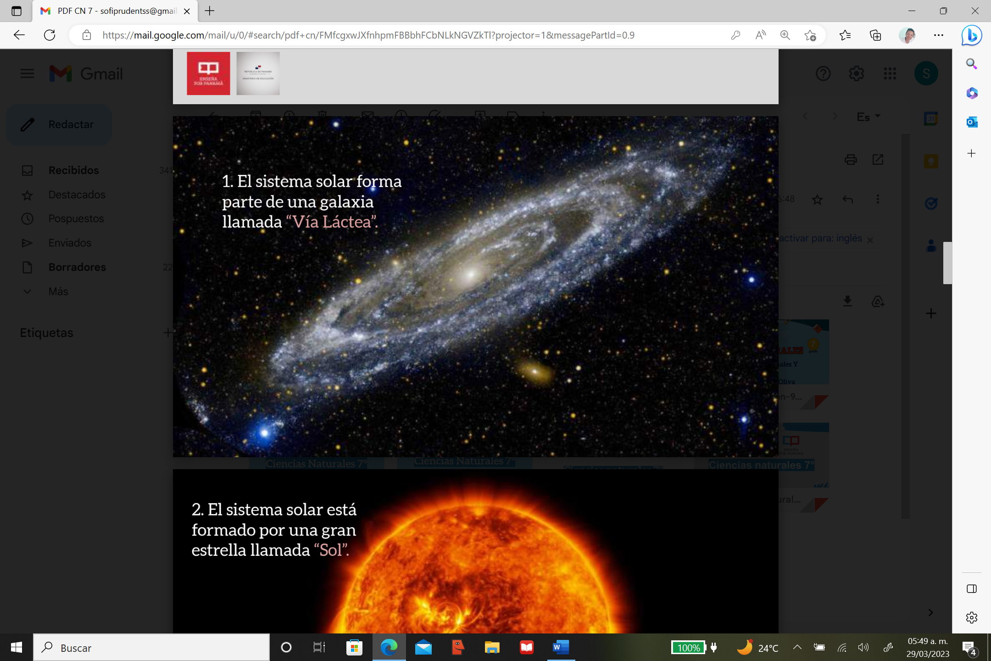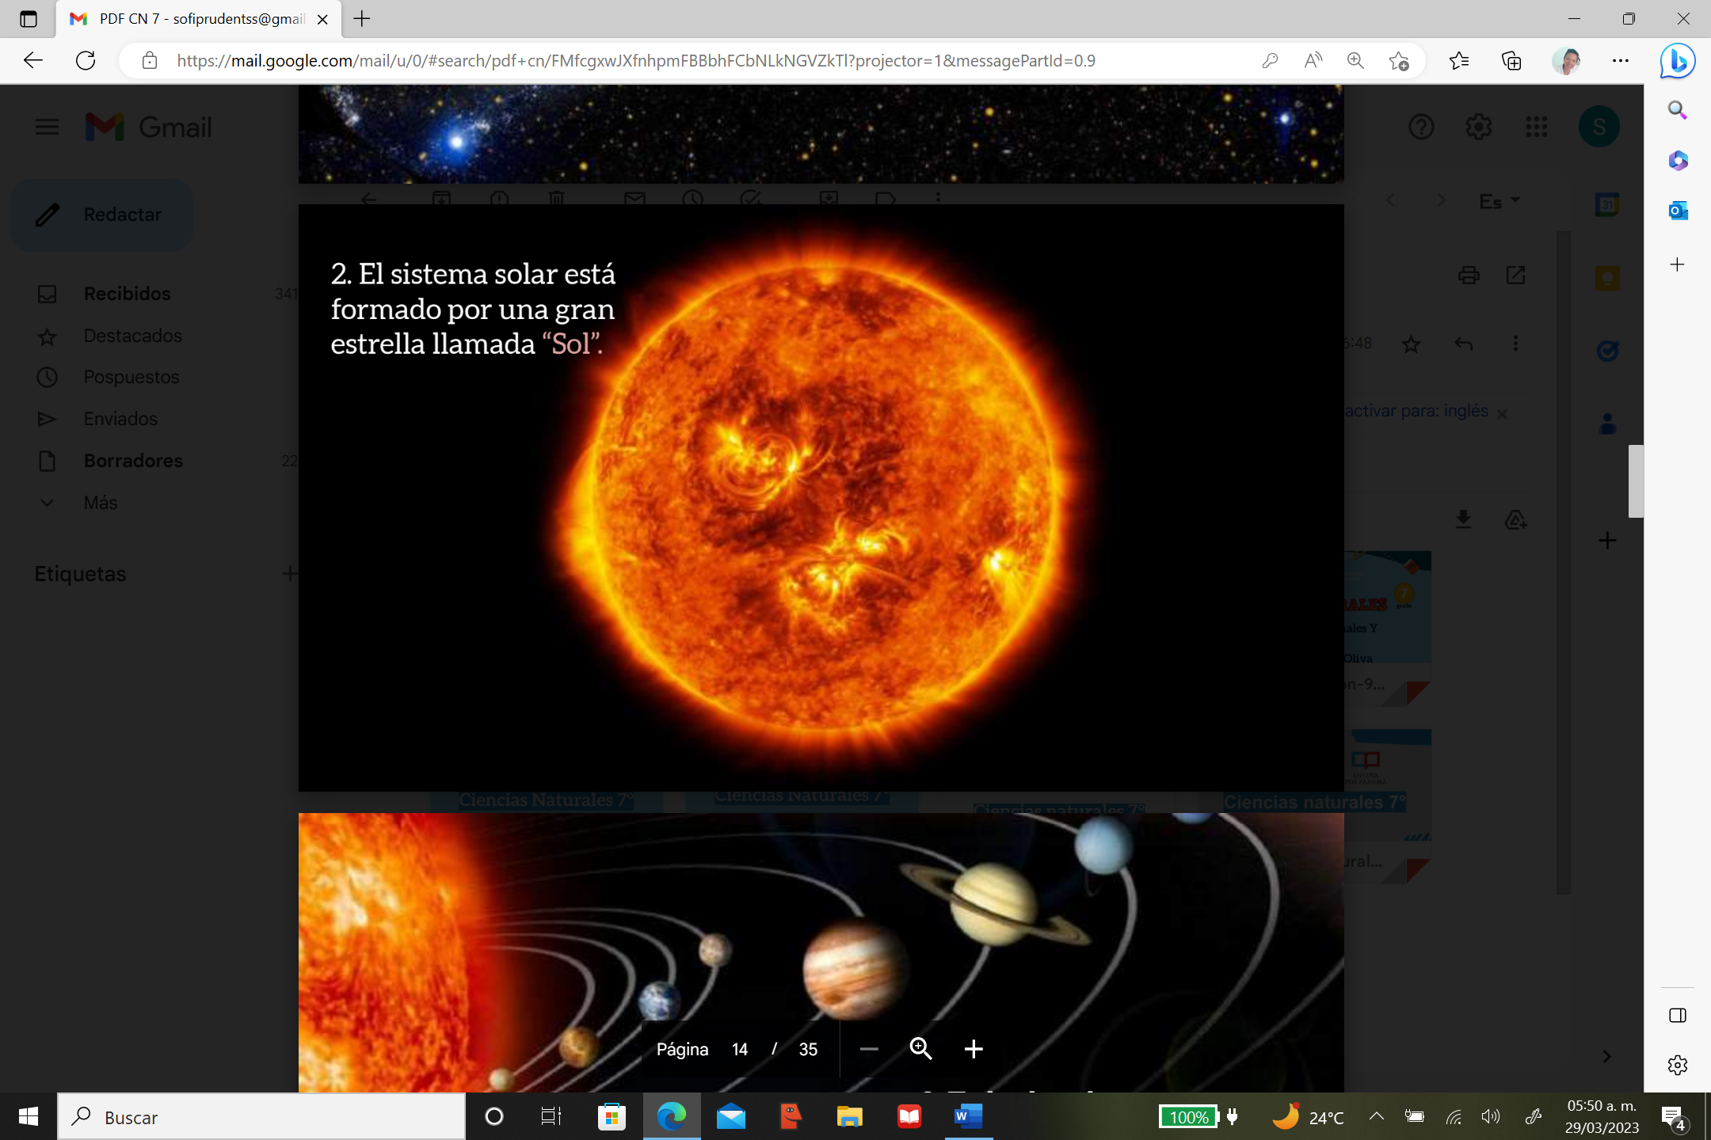

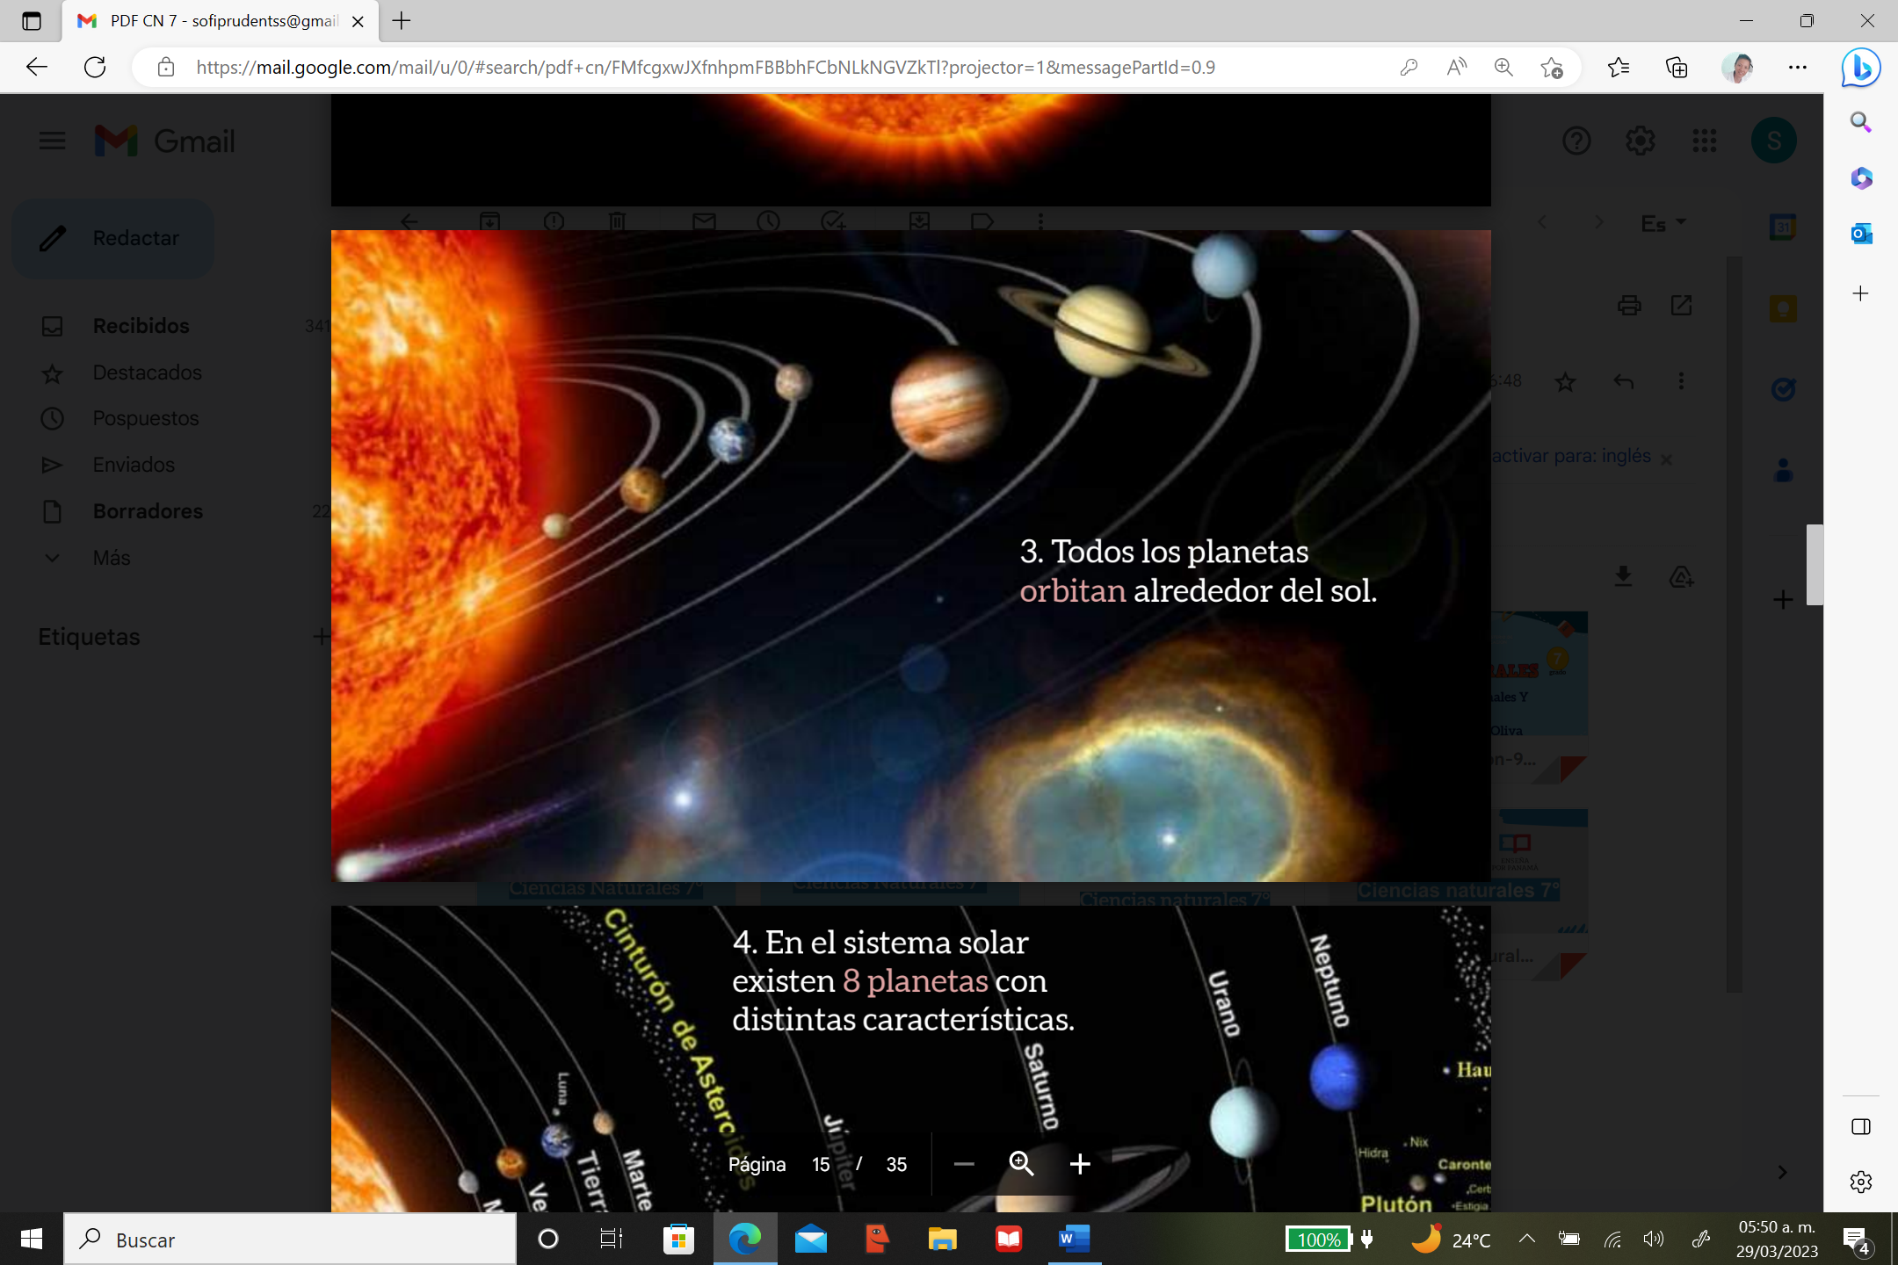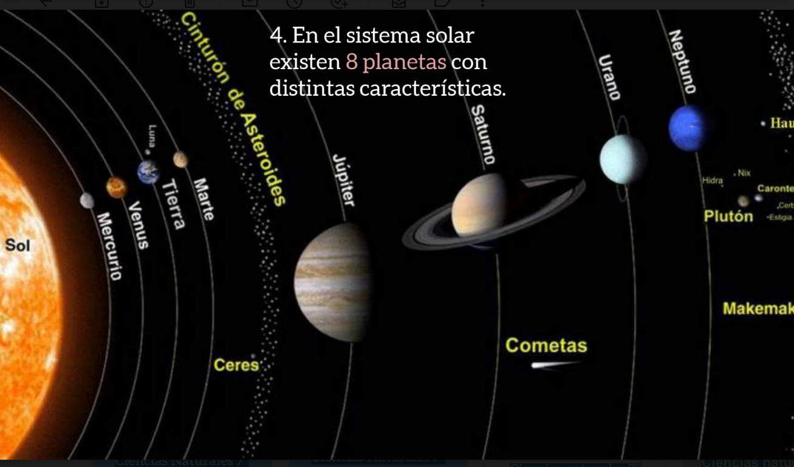
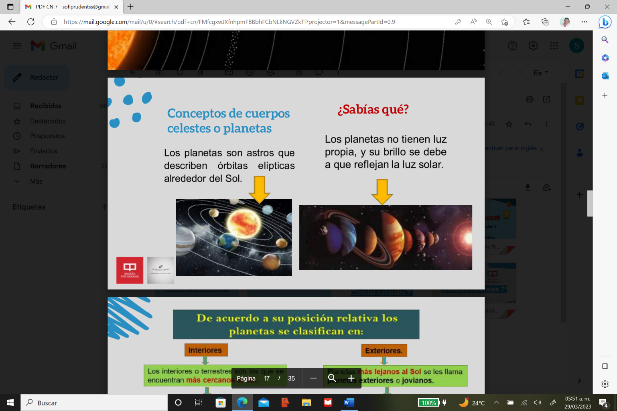
Los planetas son astros que describen órbitas elípticas alrededor del Sol. No tienen luz propia, y su brillo se debe a que reflejan a la luz solar.

De acuerdo a su posición relativa, los planetas se clasifican en:
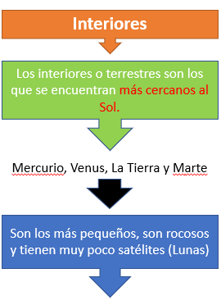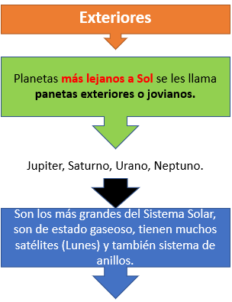
Mercurio, Venus, La Tierra y Marte.
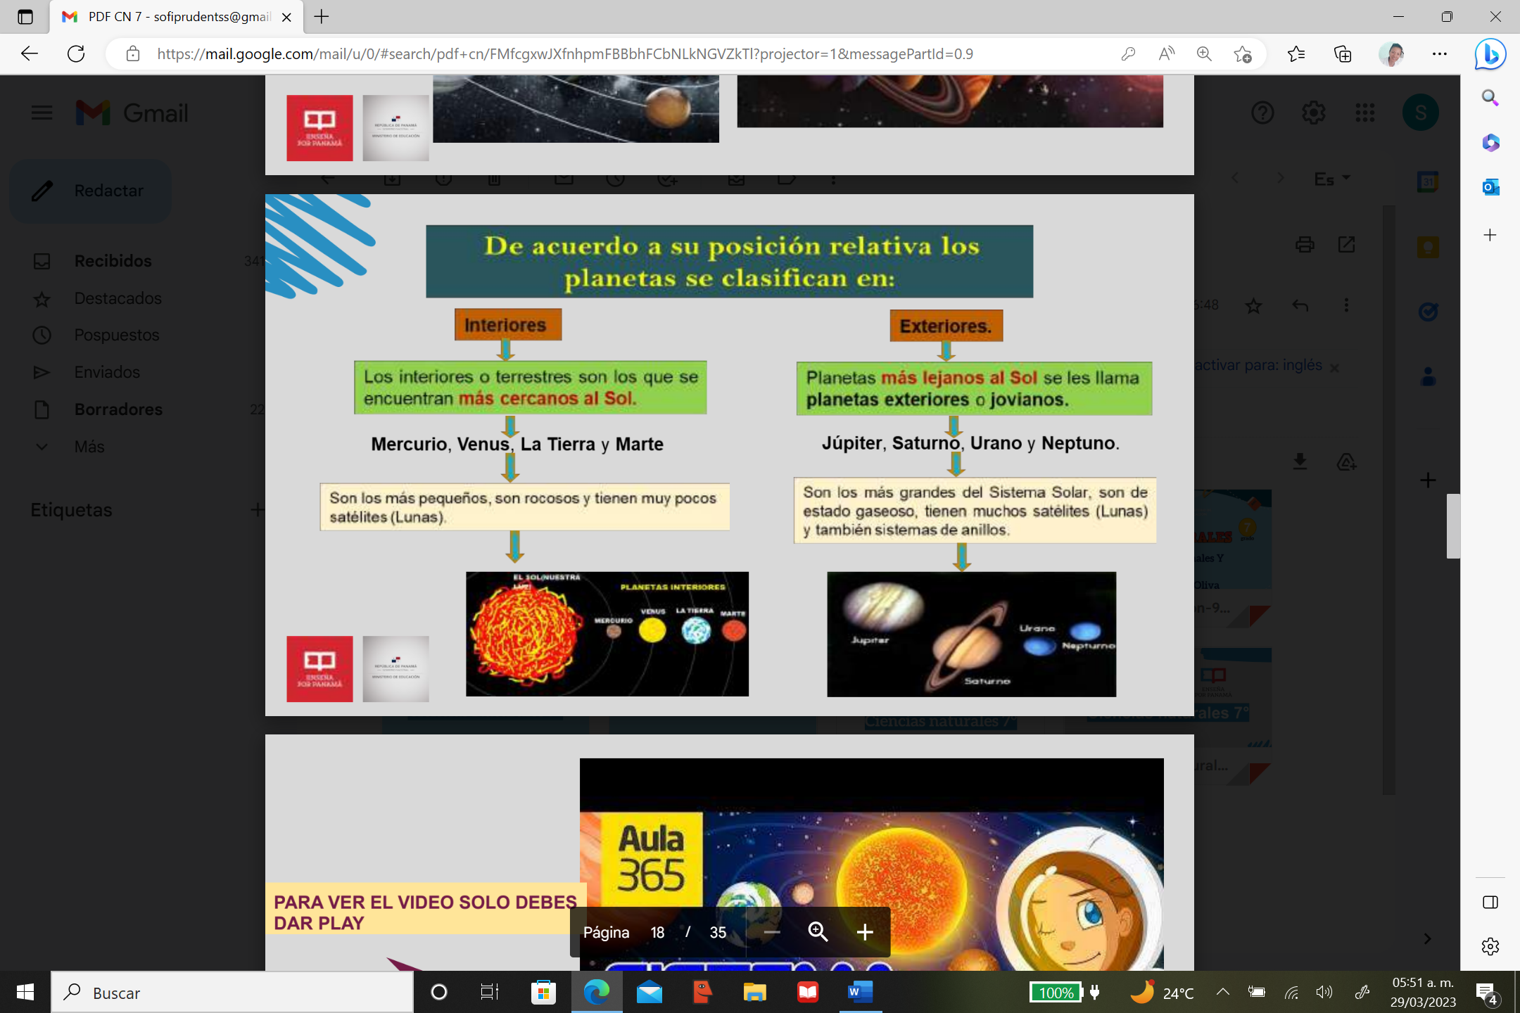

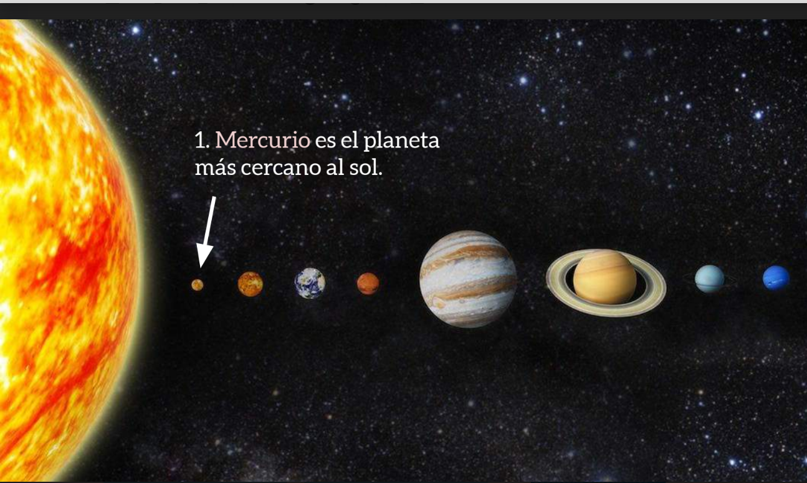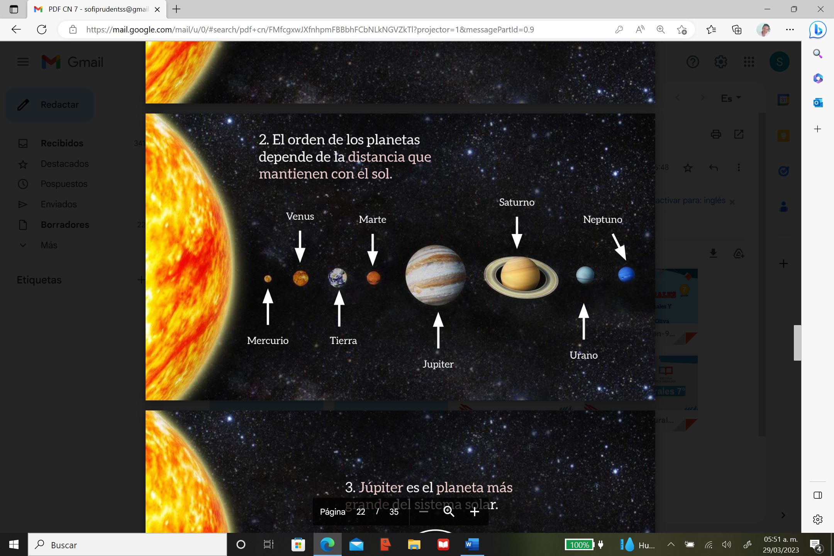

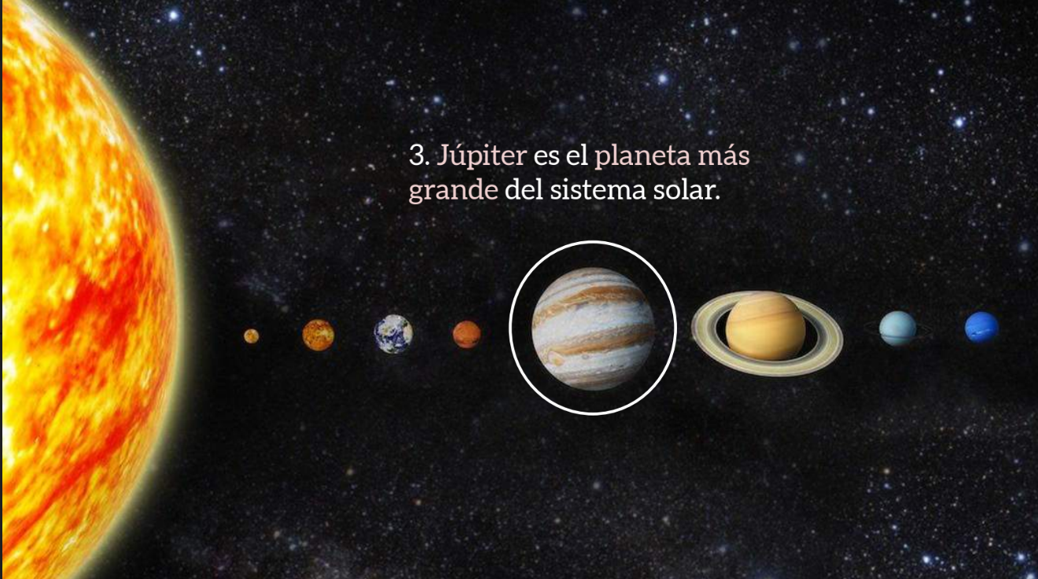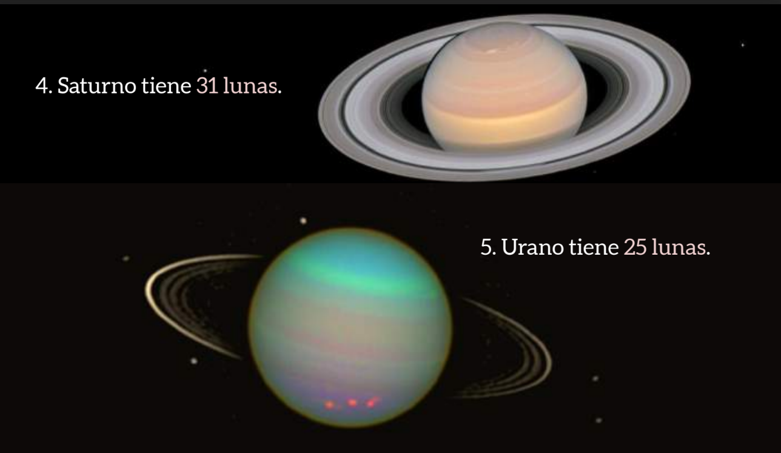

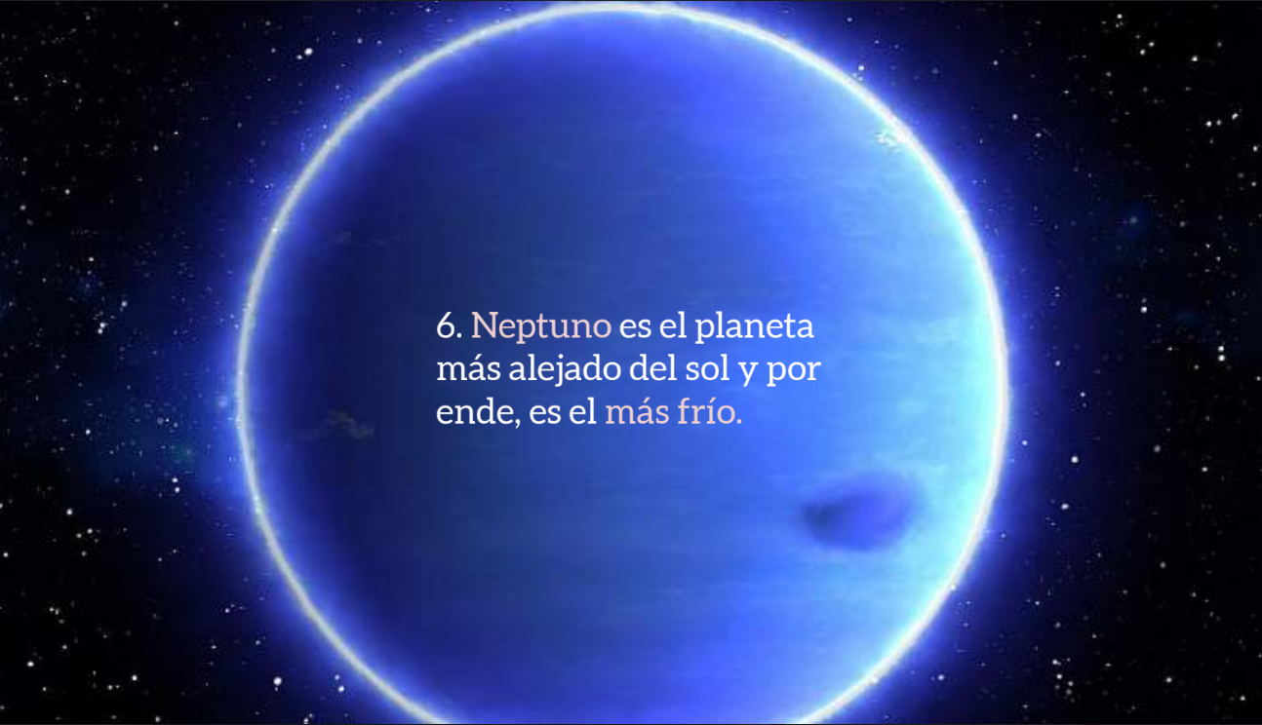

Características de planetas interiores
Mercurio:
- El más cercano al Sol, aparte de ser el más pequeño de sus homólogos.
- Tiene un parecido a la Tierra, pues su composición es del 70% de elementos metálicos y el 30% restante corresponde a silicatos.
Venus:
- Le corresponde el punto número dos en cuanto a distancia con respecto al Sol.
- Dentro de los Planetas del Sistema Solar, suele denominarse a Venus como el planeta “hermano de la Tierra” debido a su parecido, tanto en tamaño como en masa y su composición de tipo terrestre y rocoso.
Tierra:
- Es el tercer planeta respecto al Sol, nuestro planeta, es el mayor de los denominados planetas rocosos.
- Se formó hace unos 4600 millones de años. El 71% de su composición corresponde a la hidrosfera (agua), hecho diferencial que ha permitido la existencia y persistencia de la vida humana. Ningún otro planeta del Sistema Solar contiene tal nivel de líquido.
Marte:
- Es el cuarto planeta respecto al Sol y el segundo de los planetas del Sistema Solar de menor tamaño, después de Mercurio.
- Desde hace tiempo es comúnmente conocido como “planeta rojo”, fruto del color rojizo que adquiere por el óxido de hierro en la mayoría de su superficie. Su tamaño es casi la mitad del de la Tierra y su gravedad un 40% menor.

Características de planetas exteriores
Júpiter:
- Es el quinto planeta del Sistema Solar, es el mayor cuerpo celeste.
- Tiene un tamaño de 1300 veces mayor que la Tierra. Como cuerpo masivo gaseoso, su composición está formada básicamente de hidrógeno y helio. Como dato curioso, es considerado el planeta más antiguo del Sistema Solar.
Saturno:
- Es el sexto planeta del Sistema Solar, el segundo en tamaño y masa después de Júpiter.
- Es el único cuyos anillos son visibles desde la Tierra. Su atmósfera al igual que Júpiter es de hidrógeno, con un poco de helio metano.
Urano:
- Es el séptimo planeta, presenta un color azulado debido a la presencia del gas metano en su atmósfera.
- Es más frío que Júpiter y Saturno, su periodo de rotación dura 17 horas.
Neptuno:
- Es el octavo planeta en distancia al Sol. Casi nunca es visible a simple vista.

Evaluación Formativa
1. Elabore un ensayo acerca de la presencia de la vida en el planeta Tierra y sus características de los demás planetas.

2. Investigue sobre los últimos conocimientos realizados por los astrónomos de nuestro sistema solar como base de la explicación de la formación del universo, discuta lo investigado con sus compañeros y haga una síntesis de una página acerca de lo discutido.

Criterio | Nivel de desempeño
Criterio | Excelente | Bueno | Regular
Ensayo | El ensayo muestra correctamente las diferencias que presenta el planeta tierra con relación a los demás planetas. | El ensayo muestra algunas de las diferencias que presenta el planeta tierra con relación a los demás planetas. | El ensayo muestra pocas de las diferencias que presenta el planeta tierra con relación a los demás planetas.
Síntesis | Presenta una síntesis con argumentos bien fundamentados. | Algunos argumentos presentados en la síntesis tienen fundamento. | No presenta argumentos sólidos que sustenten la síntesis.

Evaluación Sumativa

Escribe la letra V para el enunciado verdadero y F para el falso. (10 pts.)

1. El sistema solar forman parte de una galaxia llamada Vía Láctea…….………..._______
2. Existen 10 planetas en el sistema solar………………………..…………………..._______
3. Según su posición los planetas se dividen en interiores y exteriores……….…..._______
4. Es Júpiter el planeta más cercano al Sol…………..……………………………….._______
5. Neptuno es el planeta más lejano al Sol……………………………...……..………_______
6. La Tierra es el tercer planeta del sistema solar…………………………………..…_______
7. Saturno es el planeta que tiene anillos alrededor de sí……………………………_______
8. Mercurio es el octavo planeta en distancia al Sol……………..……………………_______
9. El sol es uno de los planetas de la Vía Láctea…………………………………...…_______
10. Mercurio es el primer planeta por ser el más cercano al Sol………………….…_______

TEMA 8. Las nuevas tecnologías que permiten el descubrimiento de planetas y cuerpos celestes.

Evaluación diagnóstica
1. Enliste las nuevas tecnologías que conoce que permiten el descubrimiento de planetas y cuerpos celestes.
_______________________________________________________________________________________________________________________________________________________________________________________________________________

Recuerde ¿qué es una galaxia, en qué galaxia estamos ubicados? Aproximadamente, ¿cuántas galaxias cree usted que se han encontrado?
______________________________________________________________________
______________________________________________________________________
______________________________________________________________________

Objetivo de aprendizaje:
- Utiliza las tecnologías existentes como medio para conseguir información, clasificarla y presentarla como base en su argumentación de los temas tratados.

Indicadores de logro flexibles:
- Indaga y habla de las nuevas tecnologías que permiten el descubrimiento de cuerpos celestes.
- Identifica y relaciona los descubrimientos espaciales con los nuevos instrumentos de investigación.

Según la NASA en 2020, una galaxia es una gran colección de gas, polvo y miles de millones de estrellas y sus sistemas solares, todos unidos por la gravedad. Vivimos en un planeta llamado Tierra que es parte de nuestro Sistema Solar.

¿Dónde está nuestro Sistema Solar, a qué galaxia pertenece?
Nuestra galaxia es una pequeña parte de la Vía Láctea. El nombre particular viene según la mitología griega. Hera, la esposa de Zeus, el dios de dioses dio origen a la Vía Láctea.

Hay muchas galaxias además de la nuestra. ¡Hay tantos que ni siquiera podemos contarlos todos! el telescopio espacial Hubble observó un pequeño espacio durante 12 días y encontró 10,000 galaxias, de todos los tamaños formas y colores. Algunos científicos piensan que podría haber hasta cien mil millones de galaxias en el universo.

Algunas galaxias tienen forma de espiral como la nuestra. Tienen brazos curvos que hacen que parezca un molinete. Otras galaxias son lisas y de forma ovalada. La luz que vemos de cada una de estas galaxias proviene de las estrellas en su interior.

A veces las galaxias se acercan demasiado y chocan entre sí. Nuestra galaxia, la Vía Láctea, algún día se encontrará con Andrómeda nuestro vecino galáctico más cercano.

Se conoce como cuerpo celeste a cualquier cuerpo que se puede observar en el cielo, entendiendo por éste el espacio fuera de los límites terrestres. Ejemplo: las estrellas, las constelaciones y el Sistema Solar.

La Tierra ¿a qué grupo pertenece?
Recordemos que la Tierra es un planeta qué forma parte del Sistema Solar.
El Sol ¿a qué grupo pertenece?, ¿Será que pertenece al Sistema Solar o acaso es una estrella?
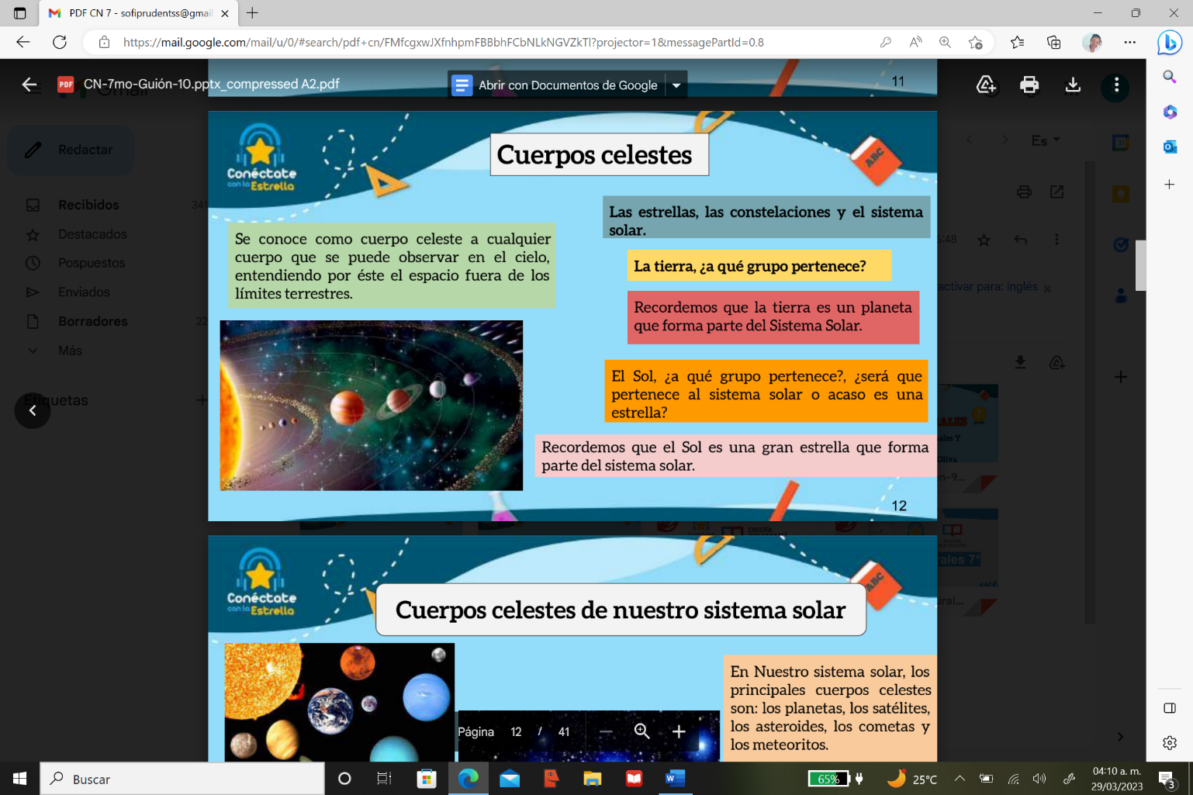
Recordemos que el Sol es una gran estrella que forma parte del Sistema Solar.
En nuestro Sistema Solar, los principales cuerpos celestes son: los planetas, los satélites, los asteroides, los cometas y los meteoritos.

En este módulo, vamos a ver cuatro instrumentos o tecnologías que nos han permitido descubrir estos cuerpos celestes y conocer su aporte y su función en nuestro diario vivir.
¿Sabes cómo observaban nuestros antepasados las estrellas?

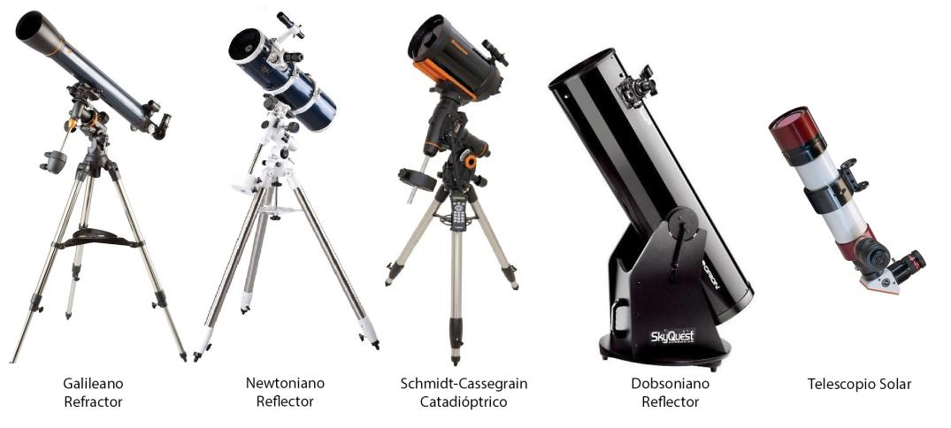El primero instrumento utilizado para observar los cuerpos celestes fue el telescopio. Hay instrumento óptico que recoge cierta cantidad de luz y la concentra en un punto permitiendo ver objetos lejanos con mucho más detalle que a simple vista.
Existen varios tipos de telescopio, notablemente refractores, que utilizan lentes, reflectores, qué tienen un espejo cóncavo en lugar de la lente del objetivo, y catadióptricos, que poseen un espejo cóncavo y una lente correctora.
Evaluación Formativa
1. Elabore un portafolio en equipo, acerca de las nuevas tecnologías y los avances científicos.

Criterio | Nivel de desempeño
Criterio | Excelente | Bueno | Regular
Portafolio | El portafolio muestra información completa acerca de las nuevas tecnologías y los avances científicos. | El portafolio muestra información parcial acerca de las nuevas tecnologías y los avances científicos. | El portafolio muestra poca información acerca de las nuevas tecnologías y los avances científicos.

Evaluación Sumativa

Escriba la letra V para el enunciado verdadero y F para el falso. (5 pts.)

1. Una galaxia es una gran colección de gas, polvo y miles de millones de estrellas y sus sistemas solares, todos unidos por la gravedad……………………………………..._______
2. Nuestro Sistema Solar pertenece a la galaxia Hera…………..…………………..._______
3. Los cuerpos celestes son los cuerpos que podemos observar en el cielo….…..._______
4. Nuestro Sistema Solar carece de planetas celestes……………………………….._______
5. El Telescopio es el instrumento utilizado para ver microorganismos……..………_______

En una página blanca 8 ½ x 11, dibuje algunas de las nuevas tecnologías que ha investigado. (10 pts.)

GLOSARIO

Accidente cerebro vascular: Ocurre cuando se interrumpe o se reduce el suministro de sangre a una parte del cerebro.
Acné: trastorno de la piel que ocurre cuando los folículos pilosos se tapan con grasa y células cutáneas muertas.
Afección pulmonar obstructiva crónica: una enfermedad pulmonar inflamatoria crónica que causa la obstrucción del flujo de aire de los pulmones.
Alzheimer: Enfermedad neurodegenerativa, producto de un proceso de neurodegeneración y que se manifiesta como deterioro cognitivo y trastornos conductuales.
Artritis: Inflamación de las articulaciones.
Asma: Es una afección en la que las vías respiratorias se estrechan e hinchan, lo que puede producir mayor mucosidad.
Cálculos renales: Son depósitos duros hechos de minerales y sales que se forman dentro de los riñones.
Cáncer de la tiroides: Es una proliferación de células que comienza en la glándula tiroidea, una glándula en forma de mariposa que se encuentra en la base del cuello, justo debajo de la nuez de Adán.
Cáncer Óseo: Se origina en las células de los huesos. En este tumor, las células cancerosas producen hueso.
Cáncer: Una enfermedad por la que algunas células del cuerpo se multiplican sin control y se diseminan a otras partes del cuerpo.
Candidiasis vaginal: una infección de la vulva y de la vagina causada por un hongo.
Cistitis: Infección o inflamación de la vejiga urinaria o cualquier parte del sistema urinario causada por un tipo de bacteria llamada Escherichia coli (E. coli).
Cistocele: Afección en la que la vejiga sobresale hacia la vagina. Resultando en micción frecuente y dolor durante las relaciones sexuales.
Contracturas musculares: Lesión que consiste en una contracción persistente, involuntaria y dolorosa de las fibras musculares que hace que el músculo afectado esté en constante tensión.
Deformación: Malformaciones y dimorfismo, son partes del cuerpo de un paciente que se han desarrollado notablemente diferentes de lo normal.
Dermatitis atópica: Es una afección que hace que la piel se seque, pique y se inflame.
Desgarre muscular: Rotura o rompimiento. Si se da en un músculo, se le denomina distensión de un ligamento, corresponde a la rotura de continuidad de las fibras musculares que componen un músculo.
Diabetes: Enfermedades que afecta la forma en que el cuerpo utiliza la glucosa en la sangre.
Diarrea: Síntoma o fenómeno morboso que consiste en evacuaciones de vientre líquidas y frecuentes.
Distrofia muscular de Duchenne: Una forma de distrofia muscular que empeora rápidamente.
Distrofias musculares: grupo de enfermedades que provocan debilidad progresiva y pérdida de la masa muscular.
Enfermedad de Addison: Conocida como insuficiencia suprarrenal, es una afección poco común que aparece cuando el cuerpo no produce una cantidad suficiente de determinadas hormonas.
Enfermedad renal crónica: Es la pérdida lenta de la función de los riñones con el tiempo.
Enfermedades: Estado producido en un ser vivo por la alteración de la función de uno de sus órganos o de todo el organismo.
Entumecimiento: Pérdida de sensación o sensibilidad en una parte del cuerpo. Suele describir también otros cambios de sensación, como ardor o sensación de hormigueo.
Epilepsia: Trastorno del sistema nervioso central (neurológico) en el que la actividad cerebral normal se altera, lo que provoca convulsiones o períodos de comportamiento y sensaciones inusuales, y a veces, pérdida de la consciencia.
Esclerodermia: Conocida como esclerosis sistémica, es un grupo de enfermedades raras que implican endurecimiento y tirantez de la piel.
Esclerosis múltiple: Una enfermedad del cerebro y la médula espinal (el sistema nervioso central) que puede provocar discapacidad.
Escoliosis: Desviación de la columna vertebral con convexidad lateral.
Flujo gástrico: Una afección en la cual los contenidos estomacales se devuelven desde el estómago hacia el esófago.
Fractura Ósea: Rotura parcial o total de un hueso.
Gastroenteritis: Una afección cuya característica principal es la inflamación o irritación de la membrana mucosa del estómago y del intestino delgado y grueso.
Gigantismo: Enfermedad hormonal causada por la excesiva secreción de la hormona del crecimiento (somatotropina), durante la edad del crecimiento, antes de que se cierre la epífisis del hueso. Es el crecimiento desmesurado, en especial de brazos y piernas, causado por un mal funcionamiento de la glándula hipófisis.
Gonorrea: Una enfermedad de transmisión sexual (ETS) que puede infectar tanto a los hombres como a las mujeres.
Hemorroide: Son venas hinchadas en el ano y la parte inferior del recto, similares a las venas varicosas. Las hemorroides pueden desarrollarse dentro del recto (hemorroides internas) o debajo de la piel alrededor del ano (hemorroides externas).
Hepatitis: Grupo de enfermedades caracterizadas por producir inflamación del hígado.
Herpes zóster: Es una infección viral que causa una erupción dolorosa. Los herpes zóster pueden aparecer en cualquier parte del cuerpo.
Hipertiroidismo: Cuando la glándula tiroides produce una cantidad excesiva de hormonas tiroideas.
Hipotiroidismo: Cuando la glándula tiroides no produce una cantidad suficiente de hormonas tiroideas.
Hormigueo: Sensación molesta semejante al cosquilleo, experimentada en alguna parte del cuerpo.
Infección del tracto urinario: Una infección que se puede presentar en cualquier parte del sistema urinario.
Infecciones bacterianas: Se reproducen rápidamente dentro del cuerpo y pueden provocar enfermedades. Muchas despiden sustancias químicas llamadas toxinas, que pueden dañar los tejidos.
Litiasis renal: Es una enfermedad crónica caracterizada por la formación de cálculos en el aparato urinario.
Lumbalgia: Dolor localizado en la parte inferior o baja de la espalda, cuyo origen tiene que ver con la estructura músculo-esquelética de la columna vertebral.
Lupus: es una enfermedad que se presenta cuando el sistema inmunitario del cuerpo ataca tus propios tejidos y órganos (enfermedad autoinmunitaria).
Migraña: Dolor de cabeza que puede causar un dolor pulsátil intenso o una sensación pulsante generalmente de un solo lado.
Miositis osificante: Formación anormal de hueso (masa ósea) en el tejido del músculo estriado.
Miositis: Inflamación de los músculos que se usan para mover el cuerpo.
Miotomía: Síntoma de un cierto número de trastornos neuromusculares y que se caracteriza por la relajación lenta de los músculos después de la contracción voluntaria o la estimulación eléctrica.
Nefrosis: Una afección patológica de los riñones que produce la excreción de proteínas excesivas.
Neumonía: Una infección que inflama los sacos aéreos de uno o ambos pulmones.
Osteogénesis imperfecta: Trastorno genético en el cual los huesos se fracturan (se rompen) con facilidad.
Osteomielitis: Inflamación del hueso y de la médula ósea.
Osteoporosis: Fragilidad de los huesos producida por su descalcificación, con formación de poros y disminución de la densidad.
Paget: Es un trastorno que implica destrucción y regeneración ósea anormal. Esto causa deformidad de los huesos afectados.
Parkinson: Trastorno progresivo que afecta el sistema nervioso y las partes del cuerpo controladas por los nervios.
Pielonefritis: Es una infección urinaria se define como la presencia de gérmenes en la orina. Habitualmente son bacterias (bacteriana) y excepcionalmente, hongos (micótica) o virus (vírica).
Polimiositis: Es una enfermedad inflamatoria poco frecuente que causa debilidad muscular, y, de ese modo, afecta ambos lados del cuerpo.
Prostatitis: una inflamación de la próstata, que puede estar asociada o no a una infección bacteriana.
Rabdomiólisis: Descomposición del tejido muscular que ocasiona la liberación de los contenidos de las fibras musculares en la sangre.
Raquitismo: Enfermedad por lo común infantil, debida al defecto de vitamina D en la alimentación y consistente en trastornos del metabolismo del calcio, que se manifiestan por crecimiento defectuoso, encorvadura de los huesos y debilidad general.
Resfriado: Enfermedad infecciosa viral frecuente del aparato respiratorio superior que afecta la nariz, los senos paranasales, la faringe y la laringe.
Sífilis: Una infección bacteriana que suele transmitirse por contacto sexual. La enfermedad comienza como una llaga sin dolor, generalmente en los genitales, el recto o la boca.
Síndrome compartimental: Un trastorno de las extremidades y es más común en la pierna y el antebrazo.
Síndrome del colon irritable: Trastorno frecuente que afecta el estómago y los intestinos, que en conjunto forman el tracto gastrointestinal.
Tuberculosis: Una infección bacteriana contagiosa que afecta a los pulmones, pero puede propagarse a otros órganos.
Urticaria: Son ronchas rojizas, elevadas y a menudo pruriginosas (que producen picazón) que aparecen en la superficie de la piel.

BIBLIOGRAFÍA

-CIENCIAS NATURALES 7º. SANTILLANA.
-BIOLOGÍA. LA VIDA EN LA TIERRA CON FISIOLOGÍA. NOVENA EDICIÓN. PEARSON.

LUIS ESCOBAR
GLORIA RODRÍGUEZ. Módulo Autoinstruccional de aprendizaje. Región de Panamá Centro,
Programa de TELEEDUCACIÓN

MINISTERIO DE Programa Curricular de Ciencias Naturales Séptimo

EDUCACIÓN Edición 2014

MEDUCA APRENDIZAJE DE APRENDIZAJES FUNDAMENTALES DE CIENCIAS
NATURALES PARA 7°.

MEDUCA CONECTATE CON LA ESTRELLA/CIENCIAS NATURALES PARA 7°.

DICCIONARIO CIENTIFICO DE LA REAL ACADEMIA DE LA LENGUA ESPAÑOLA. 2023.

INFOGRAFÍA

https://dle.rae.es/osteoporosis?m=form

sistema oseo - Bing
https://www.bing.com/images/search?view=detailV2&ccid=EJJ1H7hk&id=CB89AC43482C6B1EAC7B79504A02521204D16476&thid=OIP.EJJ1H7hkNKkKTDSlNNlS-gHaIT&mediaurl=https%3a%2f%2fwww.lifeder.com%2fwp-content%2fuploads%2f2018%2f03%2fesquema-del-sistema-oseo-lifeder-min.jpg&cdnurl=https%3a%2f%2fth.bing.com%2fth%2fid%2fR.1092751fb86434a90a4c34a534d952fa%3frik%3ddmTRBBJSAkpQeQ%26pid%3dImgRaw%26r%3d0&exph=1397&expw=1245&q=sistema+oseo&simid=608040496258826817&FORM=IRPRST&ck=CC192F2011711B1061E445D25BD580A1&selectedIndex=7&ajaxhist=0&ajaxserp=0

sistema muscular - Bing
https://www.bing.com/images/search?view=detailV2&ccid=WrZldZ1I&id=CA7A12C107BECD8F94D7A91837091CA46068156B&thid=OIP.WrZldZ1IFS2fEWaEXvvlxgHaFG&mediaurl=https%3a%2f%2fth.bing.com%2fth%2fid%2fR.5ab665759d48152d9f1166845efbe5c6%3frik%3daxVoYKQcCTcYqQ%26riu%3dhttp%253a%252f%252f1.bp.blogspot.com%252f_pnQzqdZX1cc%252fTFR_mpscvrI%252fAAAAAAAAAF4%252f16hnGamkkvE%252fs1600%252fmuscular1.gif%26ehk%3dXiDI1TZgrnBf%252bAH%252fcN%252bLGb6g1cTysZUqlg0Vg8hpO8s%253d%26risl%3d%26pid%3dImgRaw%26r%3d0&exph=441&expw=640&q=sistema+muscular&simid=608036935725885665&FORM=IRPRST&ck=F1E5D6300B387192E7C443527779CCD5&selectedIndex=51&ajaxhist=0&ajaxserp=0

sistema nervioso - Bing images
https://www.bing.com/images/search?view=detailV2&ccid=q1E1lvF6&id=8065E6D37651AECE2DCB5BBEAEE24F8F5748E1F8&thid=OIP.q1E1lvF6Ijb2IpSwidIl1gHaHa&mediaurl=https%3a%2f%2fondasyparticulas.com%2fwp-content%2fuploads%2f2020%2f01%2fSistema-nervioso-humano..png&cdnurl=https%3a%2f%2fth.bing.com%2fth%2fid%2fR.ab513596f17a2236f62294b089d225d6%3frik%3d%252bOFIV49P4q6%252bWw%26pid%3dImgRaw%26r%3d0&exph=1080&expw=1080&q=sistema+nervioso&simid=608001120159682512&FORM=IRPRST&ck=C8DC043E742621DA7DA3C88CD838AAAF&selectedIndex=0&ajaxhist=0&ajaxserp=0

sistema endocrino - Bing images
https://www.bing.com/images/search?view=detailV2&ccid=ZAzZcN4s&id=8D33CE8EB835CE896E12CD59F33BFDE3AFF70DF1&thid=OIP.ZAzZcN4syBkrwCg3OmFqggEsD_&mediaurl=https%3A%2F%2Fs-media-cache-ak0.pinimg.com%2F736x%2F07%2F1a%2F0d%2F071a0dac6ea88041f8666db55930980a.jpg&cdnurl=https%3A%2F%2Fth.bing.com%2Fth%2Fid%2FR.640cd970de2cc8192bc028373a616a82%3Frik%3D8Q33r%252bP9O%252fNZzQ%26pid%3DImgRaw%26r%3D0&exph=340&expw=400&q=sistema+endocrino&form=IRPRST&ck=0EAF7661A601097BB25D8AAA56497770&selectedindex=0&ajaxhist=0&ajaxserp=0&pivotparams=insightsToken%3Dccid_XD86Ftvu*cp_E0055355D449B9A9F094B60E5F023CBF*mid_59A6E2EA2A9492407B27FAAC6FA3685684801150*simid_608039130615525157*thid_OIP.XD86Ftvu!_K8xpklQ9gTd!_wAAAA&vt=0&sim=11&iss=VSI&ajaxhist=0&ajaxserp=0

El aparato digestivo y su funcionamiento - NIDDK (nih.gov)
https://www.niddk.nih.gov/health-information/informacion-de-la-salud/enfermedades-digestivas/aparato-digestivo-funcionamiento

sistema circulatorio humano - Bing images
https://www.bing.com/images/search?view=detailV2&ccid=b5rtF9WT&id=0BE3D21C0EC66D27768321BBAED927230A955DB9&thid=OIP.b5rtF9WTodxQ1YXSph-8IgAAAA&mediaurl=https%3A%2F%2Flh4.googleusercontent.com%2Fproxy%2FZc1wFvr-g5KBv2_yL573V_oensIU71WTzD6IYpnQA2LEbZNBQafewMUzksH2PcNPjkcEdDmiz38btN3DxJQVk7ZC5YXgVQmI0vRe2ODsRWokolnYfQlPzfhKwr198y9hLA%3Dw1200-h630-p-k-no-nu&cdnurl=https%3A%2F%2Fth.bing.com%2Fth%2Fid%2FR.6f9aed17d593a1dc50d585d2a61fbc22%3Frik%3DuV2VCiMn2a67IQ%26pid%3DImgRaw%26r%3D0&exph=320&expw=400&q=sistema+circulatorio+humano&form=IRPRST&ck=F80978518D263B980ED528B24E403376&selectedindex=9&ajaxhist=0&ajaxserp=0&vt=0&pivotparams=insightsToken%3Dccid_UsnyLXPQ*cp_B2D2443B7FECB3559CC0702C72077F31*mid_0A0C351A6C2B051C3E20C9F3C9089F930F43EB04*simid_608000428671313311*thid_OIP.UsnyLXPQXQqviFI6T6E2QgHaHA&sim=11&iss=VSI&ajaxhist=0&ajaxserp=0

sistema respiratorio - Bing images
https://www.bing.com/images/search?view=detailV2&ccid=LtoYNDPB&id=A1B7CECEBD09CCD52BB3FA7C81173355AA87AFAF&thid=OIP.LtoYNDPBWi6kaPqMoc1-_wHaJ4&mediaurl=https%3a%2f%2fimgv2-2-f.scribdassets.com%2fimg%2fdocument%2f266588800%2foriginal%2f84f9eab5d2%2f1566171907%3fv%3d1&cdnurl=https%3a%2f%2fth.bing.com%2fth%2fid%2fR.2eda183433c15a2ea468fa8ca1cd7eff%3frik%3dr6%252bHqlUzF4F8%252bg%26pid%3dImgRaw%26r%3d0&exph=1024&expw=768&q=sistema+respiratorio&simid=608012948489176504&FORM=IRPRST&ck=EE880D06628D4317F725732D684A2CDB&selectedIndex=5&ajaxhist=0&ajaxserp=0

sistema excretor - Bing images
https://www.bing.com/images/search?view=detailV2&ccid=UfMFU4rD&id=B76B942FDD748C9AD8719D8CA5FE36D281944CA2&thid=OIP.UfMFU4rDHmQ2KNf0_qyhegHaFj&mediaurl=https%3a%2f%2fimage.slidesharecdn.com%2fsistemaexcretor-120506154444-phpapp01%2f95%2fsistema-excretor-3-728.jpg%3fcb%3d1336319167&cdnurl=https%3a%2f%2fth.bing.com%2fth%2fid%2fR.51f305538ac31e643628d7f4feaca17a%3frik%3dokyUgdI2%252fqWMnQ%26pid%3dImgRaw%26r%3d0&exph=546&expw=728&q=sistema+excretor&simid=607992744971346905&FORM=IRPRST&ck=E26218409327990B2B00DC94F674312A&selectedIndex=34&ajaxhist=0&ajaxserp=0

Sistema Excretor ~ Biopsicosalud
https://www.biopsicosalud.com.ve/2020/07/sistema-excretor.html

organos del sistema excretor - Bing images
https://www.bing.com/images/search?view=detailV2&ccid=73wcfeg%2f&id=C7E071A7B426AFEDE3A5776FBD95130C65B8907B&thid=OIP.73wcfeg_GwHf4EZFGrX1NwHaFj&mediaurl=https%3a%2f%2fimage.slidesharecdn.com%2fsistemaexcretorept-140513202625-phpapp02%2f95%2fsistema-excretor-ept-2-638.jpg%3fcb%3d1400012825&cdnurl=https%3a%2f%2fth.bing.com%2fth%2fid%2fR.ef7c1c7de83f1b01dfe046451ab5f537%3frik%3de5C4ZQwTlb1vdw%26pid%3dImgRaw%26r%3d0&exph=479&expw=638&q=organos+del+sistema+excretor&simid=608022994426554252&FORM=IRPRST&ck=1A1B6203517B5416C0A45B1019E086DC&selectedIndex=16&ajaxhist=0&ajaxserp=0

organos del sistema excretor - Bing images
https://www.bing.com/images/search?view=detailV2&ccid=PRMinyEN&id=5C5169DE65ADE3CAB8FAB7D61C018C043A6112C1&thid=OIP.PRMinyENcdYt5xv6gFT_QAHaKC&mediaurl=https%3a%2f%2fth.bing.com%2fth%2fid%2fR.3d13229f210d71d62de71bfa8054ff40%3frik%3dwRJhOgSMARzWtw%26riu%3dhttp%253a%252f%252f4.bp.blogspot.com%252f-GHNKxwoX4Sw%252fUKeZyv_-vZI%252fAAAAAAAAAD0%252f7tinp-TTMVk%252fs1600%252fescanear0001.jpg%26ehk%3dVxpDR4I81oDVNf7T7muAMRrEIb%252bemG20lGI5N4jCasg%253d%26risl%3d%26pid%3dImgRaw%26r%3d0&exph=1016&expw=750&q=organos+del+sistema+excretor&simid=608040462043084085&FORM=IRPRST&ck=4C192F45105943DAB0D014DDC3B647D4&selectedIndex=17&ajaxhist=0&ajaxserp=0

sistema reproductivo - Bing images
https://www.bing.com/images/search?view=detailV2&ccid=MgNDHkwN&id=F685DD5CE948E99AEEED641B0E767461853168A8&thid=OIP.MgNDHkwNeRsrA4wu4O6YDAHaJl&mediaurl=https%3a%2f%2fp.calameoassets.com%2f180729050418-61dd7c146384a4fbf48fcaa90bfdd9ad%2fp1.jpg&cdnurl=https%3a%2f%2fth.bing.com%2fth%2fid%2fR.3203431e4c0d791b2b038c2ee0ee980c%3frik%3dqGgxhWF0dg4bZA%26pid%3dImgRaw%26r%3d0&exph=1595&expw=1233&q=sistema+reproductivo&simid=608001360674626046&FORM=IRPRST&ck=44E0F0B785338188836EBC67D1954128&selectedIndex=0&ajaxhist=0&ajaxserp=0

sistema epitelial funcion - Bing
https://www.bing.com/images/search?view=detailV2&ccid=HaIHy%2Bs3&id=5DA64A73F27A681748EDC94179DA4BA9AB34395D&thid=OIP.HaIHy-s3Jc4315t33EPSLAHaFj&mediaurl=https%3A%2F%2Fth.bing.com%2Fth%2Fid%2FR.1da207cbeb3725ce37d79b77dc43d22c%3Frik%3DXTk0q6lL2nlByQ%26riu%3Dhttp%253a%252f%252fimage2.slideserve.com%252f3979769%252fslide1-n.jpg%26ehk%3DNgvy2iYn04n%252fLCwGJ7eYXN%252bhiitGEzwsmRDyHAKPxqw%253d%26risl%3D%26pid%3DImgRaw%26r%3D0&exph=540&expw=720&q=sistema+epitelial+funcion&simid=608016710894580272&form=IRPRST&ck=A7BFC5A5618FB074E708A399A2B52311&selectedindex=73&ajaxhist=0&ajaxserp=0&vt=0



DIRECCIÓN GENERAL DE EDUCACIÓN
DIRECCIÓN NACIONAL DE EDUCACIÓN DE JÓVENES Y ADULTOS

Áreas, objetivos, contenidos, Ciencias Naturales 7°

Cantidad de objetivos y contenidos para la dosificación, integración y correlación

Objetivos del programa |  |  | Cantidad de Contenidos | Cantidad de Contenidos | Cantidad de Contenidos | Objetivos y contenidos agrupados
Grado | Área | Cant. de objetivos | Conceptuales | Procedimentales | Actitudinales | Objetivos y contenidos agrupados
7° | 1 | 2 | 2 | 2 | 2 | 8
 | 2 | 3 | 3 | 3 | 3 | 12
 | 3 | 4 | 4 | 4 | 4 | 16
 | 4 | 2 | 2 | 2 | 2 | 8
Total | 4 | 11 | 11 | 11 | 11 | 44

DERECHOS FUNDAMENTALES DE APRENDIZAJE en EDJA

ÁREA 1 | Los seres vivos y sus funciones
GRADO | Séptimo grado
META DE APRENDIZAJE | Establece la relación de los procesos vitales a partir de la célula como unidad fundamental y las diferentes funciones de los organismos basados en los sistemas del cuerpo.
APRENDIZAJE FUNDAMENTAL
Comprende que la célula es la unidad básica de la estructura fundamental de todo ser vivo que le confiere propiedades para realizar funciones vitales específicas (nutrición, relación y reproducción).
Comprende que el cuerpo de plantas y animales está integrado por tejidos, órganos y sistemas y que esta estructura les permite cumplir diferentes funciones.
EVIDENCIAS DE APRENDIZAJE
Lista las características en común y las diferencias entre las células animal y vegetal.
Demuestra, al comunicarse de forma oral y escrita, la relación entre las funciones vitales y las células comunidad fundamental de los seres vivos.
Identifica y compara por sus características las células procariotas y eucariotas.
Expresa de manera oral y gráfica la forma de interactuar de los sistemas y su relación con las funciones vitales.
EXPERIENCIAS DE APRENDIZAJE
Los estudiantes elaboran un esquema comparativo ilustrado de las características en común y las diferencias entre las células animal y vegetal.
Organizado en grupo, modela la manera en que interactúan los sistemas óseo, nervioso, endocrino y muscular en la función de relación de los seres vivos.
En simultáneo, siempre organizados en grupo, modelan la función de nutrición para ejemplificar la interrelación entre los sistemas circulatorio, respiratorio y digestivo.

ÁREA 2 | Los seres vivos y su ambiente
GRADO | Séptimo grado
META DE APRENDIZAJE | Reconoce que las características hoy de los organismos están relacionadas hoy con las propiedades del entorno y comprende hoy la influencia del ser humano y el ambiente en la modificación de los ecosistemas.
APRENDIZAJE FUNDAMENTAL
Reconoce la importancia de los ecosistemas como medio de interrelación de los elementos bióticos y abióticos.
Comprende la incidencia de la altitud, la temperatura y la humedad, como condiciones que le dan características a las especies en cada ecosistema.
Comprende la función de dependencia entre los organismos descomponedores de la materia.
EVIDENCIAS DE APRENDIZAJE
Distingue de manera gráfica las características de diferentes ecosistemas de su entorno.
Explica con precisión el medioambiente como el espacio físico donde interactúan los elementos bióticos y abióticos.
Relaciona las condiciones de los ecosistemas con las características de las especies presentes.
Compara diferentes características y efectos de los factores abióticos del ecosistema relacionándolos con actividades cotidianas.
Interpreta en su conversación y conducta la importancia de cada ser vivo y factor abiótico en el equilibrio de un ecosistema.
Compara y selecciona los organismos descomponedores adecuados para la degradación de materia orgánica.
EXPERIENCIAS DE APRENDIZAJE
Observa un video en el que investiguen las características de los diferentes ecosistemas y luego identifican el tipo o tipos de ecosistemas de su comunidad. https://www.youtube.com/watch?v=3LeeVif_qSQ
Elabora infografías digitales o en pliegos de cartulina para explicar el medioambiente como el espacio físico donde interactúan los seres vivos y los factores abióticos.
Realiza una investigación para comprender los factores climáticos altitud, temperatura y humedad, como condiciones que dan características especiales a las especies en cada ecosistema.
En grupos de trabajo, modela tres tipos de ecosistemas, por ejemplo: terrestre acuático y mixto, y toma en cuenta para cada uno los factores altitud, temperatura y humedad. Luego, incorpora en su representación las especies vegetales y animales que pueden existir dadas esas condiciones climáticas.
Compara las relaciones entre los organismos degradadores (bacterias, lombrices de tierra, hongos, insectos coprófagos, buitres, hienas, etc.) y la importancia de ellas en el medioambiente y selecciona los organismos degradadores adecuados para la degradación de materia orgánica.
En equipos de trabajo, desarrolla un proyecto de investigación bibliográfica complementario a la investigación de campo para elaborar el informe sobre la importancia de cada ser vivo (organismos descomponedores) y el factor abiótico en el equilibrio de un ecosistema.

ÁREA 3 | La materia y la energía y sus interacciones y cambios en la naturaleza
GRADO | Séptimo grado
META DE APRENDIZAJE | Explica la forma en que la materia está organizada y sus propiedades, así como las transformaciones de la energía y sus aplicaciones en la vida cotidiana.
APRENDIZAJE FUNDAMENTAL
Investiga la composición y propiedades de la materia y la transformación de la energía, con sus implicaciones para el ser humano.
EVIDENCIAS DE APRENDIZAJE
Describe de manera oral y gráfica la forma en que la energía se manifiesta y se transforma.
EXPERIENCIAS DE APRENDIZAJE
En grupos de trabajo, investigan acerca de la energía, con énfasis en un aspecto diferente: 1. La energía y sus transformaciones, 2. El proceso de combustión, 3. Implicaciones de la energía para el ser humano, 4. Fuentes de energía y 5. Uso adecuado de la energía.

ÁREA 4 | El planeta Tierra y el universo
GRADO | Séptimo grado
META DE APRENDIZAJE | Analiza cómo los conocimientos tecnológicos y científicos obtenidos sobre el sistema solar y otros temas relacionados son el fundamento para explicar, por ejemplo, la formación del universo.
APRENDIZAJE FUNDAMENTAL
Explica las características de nuestro Sistema Solar y su estructura (planetas y lunas), incluidas las condiciones que permiten la vida en el planeta Tierra.
Explica cómo las nuevas tecnologías permiten descubrimientos en el universo, entre ellos los planetas y los cuerpos celestes.
EVIDENCIAS DE APRENDIZAJE
Relaciona y valora de manera gráfica y escrita las condiciones de los planetas del Sistema Solar con sus características.
Indaga y habla de las nuevas tecnologías que permiten el descubrimiento de cuerpos celestes.
Identifica y relaciona los descubrimientos espaciales con los nuevos instrumentos de investigación.
EXPERIENCIAS DE APRENDIZAJE
Describe las características de las lunas (satélites naturales) y, en simulaciones gráficas o concretas, los ubica con exactitud en el Sistema Solar.
Realiza una investigación bibliográfica sobre cómo las nuevas tecnologías permiten el descubrimiento de planetas y cuerpos celestes en el Universo.
Busca cuáles son esas tecnologías, quienes las desarrollan, en que países se está produciendo ese tipo de avances tecnológicos, cuáles son los descubrimientos más importantes en cuanto a planetas y cuerpos celestes, si se han descubierto planetas que tengan características similares a las del planeta Tierra, entre otros.
Organiza la información en un portafolios personal.
Se organizan en equipos de trabajo para compartir la información obtenida por cada estudiante.

MINISTERIO DE EDUCACIÓN
DIRECCIÓN DE EDUCACIÓN DE JÓVENES Y ADULTOS
CUADRO # 2

VERIFICACIÓN DE DERECHOS FUNDAMENTALES, SEGÚN PROGRAMA DEL SUBSISTEMA REGULAR. INTEGRACIÓN Y CORRELACIÓN.

ASIGNATURA: CIENCIAS NATURALES ASIGNATURAS CORRELACIONADAS: ESPAÑOL, EXPRESIONES ARTÍSTICAS, TECNOLOGÍA, INGLÉS, VALORES, SALUD FÍSICA, CÍVICA. ÁREAS CORRELACIONADAS: TECNOLÓGICA, HUMANÍSTICA, CIENTÍFICA.

GRADO: SÉPTIMO GRADO

Objetivos de grado:

1. Comprender la estructura funcional del cuerpo, reconociendo los niveles de integración en la célula, los tejidos, órganos y sistemas.

2. Reconocer la importancia del suelo y los factores de altitud, clima y humedad en las condiciones de vida e interacciones entre oblaciones y comunidades que habitan los diferentes ecosistemas.

3. Reconocer que la materia está formada por partículas que le dan características específicas, permitiendo su interacción con la energía, en el ambiente.

4. Valorar los aportes de los científicos en el descubrimiento de la Ley de Gravitación Universal, que rige al planeta Tierra y los esfuerzos encaminados a descubrir los enigmas del Sistema Solar.

SEMANA | ÁREAS CORRELACIIONADAS | OBJETIVOS DE APRENDIZAJE/ ESPECÍFICOS CORRELACIONADOS | CONTENIDOS INTEGRADOS / CORRELACIONADOS |  |  | INDICADORES DE LOGROS | ACTIVIDADES SUGERIDAS DE EVALUACIÓN
SEMANA | ÁREAS CORRELACIIONADAS | OBJETIVOS DE APRENDIZAJE/ ESPECÍFICOS CORRELACIONADOS | CONCEPTUALES | PROCEDIMENTALES | ACTITUDINALES | INDICADORES DE LOGROS | ACTIVIDADES SUGERIDAS DE EVALUACIÓN
1 | Los seres vivos y sus funciones | Comunica de forma oral y escrita la relación de procesos vitales, basado en la célula como unidad fundamental. | Los seres vivos  tienen una estructura  básica común que les confiere propiedades para realizar las funciones vitales  (nutrición, relación,  reproducción).  - La Célula:  - Unidad de origen.  - Unidad funcional.  -Unidad estructural.  - Tipos de Células  procarióticas y  eucarióticas.  -Organización celular  - Célula Animal y  Vegetal. | -Diferenciación de los  tipos de célula animal  de vegetal por sus  organelos y funciones.  - Comparación de los  tipos de célula entre  procariota y eucariota. | Consideración de la célula como factor fundamental de las funciones vitales. | Lista las características en común y las diferentes entre las células animales y vegetales. | -Elabora un cuadro  comparativo de los diferentes sistemas y su  importancia para  mantener la vida.  - Expresa ideas escritas y  orales acerca de la importancia de la célula como factor fundamental de las funciones vitales.
2 | Los seres vivos y sus funciones | Relaciona las diferentes funciones de los organismos basados en los sistemas del cuerpo. | Los sistemas que  facilitan la función  de relación (óseo, nervioso, endocrino  y muscular); la  función de nutrición  (circulatorio,  respiratorio y  digestivo). | Relación de los  diferentes sistemas con las funciones de los seres vivos que determinan la sostenibilidad de la vida en los individuos. | Valoración de los  diferentes sistemas que son parte del sistema y su relación con las funciones  vitales. | Expresa de forma oral la manera de interactuar de los sistemas y su relación con las funciones vitales. | Estudio de caso en donde se involucren los  diferentes sistemas del cuerpo ante sucesos  como enfermedades o  interacción con el  medio.

SEMANA | ÁREAS CORRELACIIONADAS | OBJETIVOS DE APRENDIZAJE/ ESPECÍFICOS CORRELACIONADOS | CONTENIDOS INTEGRADOS / CORRELACIONADOS |  |  | INDICADORES DE LOGROS | ACTIVIDADES SUGERIDAS DE EVALUACIÓN
SEMANA | ÁREAS CORRELACIIONADAS | OBJETIVOS DE APRENDIZAJE/ ESPECÍFICOS CORRELACIONADOS | CONCEPTUALES | PROCEDIMENTALES | ACTITUDINALES | INDICADORES DE LOGROS | ACTIVIDADES SUGERIDAS DE EVALUACIÓN
3 | Los seres vivos y su ambiente | Argumenta y sustenta sus ideas al reconocer que las características de los organismos de un ecosistema están relacionadas a las propiedades del entorno. | Los ecosistemas como  medio de  interrelación de los  organismos y los  factores abióticos. | Interpreta las  características de las  especies debido a las  condiciones del  ecosistema. | Concienciación de la importancia de los  ecosistemas al  mantenerlos libres  de sustancias no  degradables y al  manejar los  desechos  degradables. | Menciona de forma oral y escrita, las características de los ecosistemas identificados. | - Observación y  discusión sobre los  ecosistemas  presentes en su  entorno.  - Lista de cotejo donde se evidencie las diferencias y  similitudes de los  ecosistemas.
4 | Los seres vivos y su ambiente | Relaciona los diferentes aportes de los organismos al medio por dependencia, degradación o producción. | La altitud,  temperatura y  humedad como  condiciones que le  dan características a los a las especies en cada ecosistema. | Modelado de las  características y efectos de la altitud,  temperatura y  humedad. | Apreciación de los  efectos de la altitud, temperatura y  humedad en los  ecosistemas. | 1. Relaciona las características de los ecosistemas con las condiciones de las especies presentes.  2. Compara diferentes características y efectos de los factores bióticos del ecosistema relacionándolos con actividades cotidianas. | -Participa en panel  de expertos para  exponer las  características de los seres abióticos y la influencia del medio.  - Diseño de un mapa  conceptual donde se presenten las  diferentes  interacciones de los  seres vivos y los  factores abióticos.
5 y 6 | Los seres vivos y su ambiente | Compara y discrimina la influencia, positiva y negativa, del ser humano y el ambiente en la modificación de los ecosistemas y sus poblaciones. | La interrelación entre las especies en función de  dependencia, función de los organismos  degradadores, de la materia degradable y  la no degradable. | Comparación de las  relaciones entre los  organismos  degradadores y la  importancia de estas en el medio ambiente. | Preocupación por la conservación de los organismos  degradadores en el ecosistema. | Interpreta en su conversación y conducta, la importancia de cada ser vivo y factor abiótico en el equilibrio de un ecosistema. | Desarrolla un  proyecto de  investigación, donde contraste la acción de los organismos  degradadores y su  relación con las  especies degradables  y no degradables.

SEMANA | ÁREAS CORRELACIIONADAS | OBJETIVOS DE APRENDIZAJE/ ESPECÍFICOS CORRELACIONADOS | CONTENIDOS INTEGRADOS / CORRELACIONADOS |  |  | INDICADORES DE LOGROS | ACTIVIDADES SUGERIDAS DE EVALUACIÓN
SEMANA | ÁREAS CORRELACIIONADAS | OBJETIVOS DE APRENDIZAJE/ ESPECÍFICOS CORRELACIONADOS | CONCEPTUALES | PROCEDIMENTALES | ACTITUDINALES | INDICADORES DE LOGROS | ACTIVIDADES SUGERIDAS DE EVALUACIÓN
7 y 8 | La materia y la energía y sus interacciones y cambios en la naturaleza | Argumenta sobre las diferentes formas de energía y sus aplicaciones en la vida cotidiana. | La energía y sus  transformaciones  Proceso de  combustión  -Implicaciones para el ser humano  - Otras fuentes de  energía  - Uso adecuado de la energía | Manipulación de  sustancias sencillas que le permitan identificar las transformaciones de energía. | Valoración del uso de la energía y sus  diferentes aplicaciones  en el desarrollo de la humanidad. | - Discute con sus compañeros, los aspectos que intervienen en el uso adecuado o no de las diferentes formas de energía usadas por el ser humano.  - Expresa su opinión e interés en las implicaciones futuras de la energía. | -Ensayo sustentado  sobre el uso de la  energía por parte del ser humano y lo que esto representó para la civilización.  - Debate acerca de la importancia de la  energía para el  hombre y sus  implicaciones en la  naturaleza.

SEMANA | ÁREAS CORRELACIIONADAS | OBJETIVOS DE APRENDIZAJE/ ESPECÍFICOS CORRELACIONADOS | CONTENIDOS INTEGRADOS / CORRELACIONADOS |  |  | INDICADORES DE LOGROS | ACTIVIDADES SUGERIDAS DE EVALUACIÓN
SEMANA | ÁREAS CORRELACIIONADAS | OBJETIVOS DE APRENDIZAJE/ ESPECÍFICOS CORRELACIONADOS | CONCEPTUALES | PROCEDIMENTALES | ACTITUDINALES | INDICADORES DE LOGROS | ACTIVIDADES SUGERIDAS DE EVALUACIÓN
9 y 10 | El planeta tierra y el universo | Discute sobre los últimos conocimientos realizados por los astrónomos de nuestro sistema solar como base de la explicación de la formación del universo. | Características de  nuestro sistema  solar:  - Los planetas y sus  distancia al sol  - Las lunas y su  influencia en su  respectivo planeta.  -Las características  propias de cada  planeta.  -Características que permiten la vida en nuestro planeta. | Representación de los  diferentes planetas del  sistema solar y sus  condiciones  particulares.  -Representación de  las diversas  características que  permiten la vida en  nuestro planeta. | Valoración de los  descubrimientos  científicos sobre los cuerpos del sistema solar.  Interés por las  características propias de nuestro planeta para que la vida se pueda mantener. | Interpreta las características de cada planeta del sistema solar con la presencia o no de vida. | Ensayo escrito  acerca de la  presencia de la vida  en nuestro planeta y  sus características y las de los demás  planetas.  - Debate acerca de las características que permiten la vida en nuestro planeta.
11 y 12 | El planeta tierra y el universo | Utiliza las tecnologías existentes como medio para conseguir información, clasificarla y presentarla como base en su argumentación de los temas tratados. | Las nuevas  tecnologías que  permiten el  descubrimiento de  planetas y cuerpos  celestes. | Investigación de los  diferentes  instrumentos usados  por los científicos que  ayudan en verificar los  nuevos  descubrimientos. | Aprecio por los  nuevos aportes  realizados por los  científicos con el uso de las nuevas  tecnologías. | - Indaga y habla de las nuevas tecnologías que permiten el descubrimiento de cuerpos celestes.  - Identifica y relaciona los descubrimientos espaciales con los nuevos instrumentos de investigación. | - Discusión grupal de los diferentes  descubrimientos  sobre el espacio y el apoyo que tienen  estos con la nueva  tecnología.  -Elabora un portafolio en equipo, acerca de los aspectos  investigados respectos al tema de las nuevas tecnologías y los avances científicos.



Dirección Nacional de Educación de Jóvenes y Adultos
Sugerencia para la dosificación curricular en EDJA

GRADO: _7°______ASIGNATURA:_CIENCIAS NATURALES____________FACILITADOR:________________________

OBJETIVOS GENERALES:

- Comprender la importancia de la célula como unidad funcional, estructural y de origen de los seres vivos como las funciones vitales en que los diferentes sistemas trabajan coordinadamente.

- Reconocer las interrelaciones del entorno entre los factores bióticos y abióticos, con la ejecución de proyectos e investigaciones que le permitan corroborar la importancia de la conservación de los mismos.

- Comprender las causas de los fenómenos físicos, mediante procesos de investigación, para establecer una mayor interacción con el medio que le rodea.

- Valorar los aportes de los científicos en el descubrimiento de la Ley de Gravitación Universal, que rige al planeta Tierra y los esfuerzos encaminados a descubrir los enigmas del Sistema Solar.

Semanas | 1 (4) horas | 2 (4) horas | 3 (4) horas | 4 (4) horas | 5 (4) horas | 6 (4) horas
Objetivos | Comunica de forma oral y escrita la relación de procesos vitales, basado en la célula como unidad fundamental. | Relaciona las diferentes funciones de los organismos basados en los sistemas del cuerpo. | Argumenta y sustenta sus ideas al reconocer que las características de los organismos de un ecosistema están relacionadas a las propiedades del entorno. | Relaciona los diferentes aportes de los organismos al medio por dependencia, degradación o producción. | Compara y discrimina la influencia, positiva y negativa, del ser humano y el ambiente en la modificación de los ecosistemas y sus poblaciones. | Continuación.  Compara y discrimina la influencia, positiva y negativa, del ser humano y el ambiente en la modificación de los ecosistemas y sus poblaciones.
Contenidos | TEMA #1. Los seres vivos y sus funciones: la célula, tipos de células, estructura celular | TEMA # 2. Los sistemas que facilitan la función de relación (óseo, nervioso, endocrino y muscular); la función de nutrición (circulatorio, respiratorio y digestivo). | TEMA # 3. Los ecosistemas como medio de interrelación de los organismos y los factores abióticos. | TEMA # 4. La altitud, temperatura y humedad como condiciones que le dan características a los a las especies en cada ecosistema. | TEMA # 5. La interrelación entre las especies en función de dependencia, función de los organismos degradadores, de la materia degradable y la no degradable. | Continuación.  TEMA # 5. La interrelación entre las especies en función de dependencia, función de los organismos degradadores, de la materia degradable y la no degradable.

Semanas | 7 (4) horas | 8(4) horas | 9 (4) horas | 10 (4) horas | 11 (4) horas | 12 (4) horas
Objetivos | Argumenta sobre las diferentes formas de energía y sus aplicaciones en la vida cotidiana. | Continuación.  Argumenta sobre las diferentes formas de energía y sus aplicaciones en la vida cotidiana. | Discute sobre los últimos conocimientos realizados por los astrónomos de nuestro sistema solar como base de la explicación de la formación del universo. | Continuación.  Discute sobre los últimos conocimientos realizados por los astrónomos de nuestro sistema solar como base de la explicación de la formación del universo. | Utiliza las tecnologías existentes como medio para conseguir información, clasificarla y presentarla como base en su argumentación de los temas tratados. | Continuación.  Utiliza las tecnologías existentes como medio para conseguir información, clasificarla y presentarla como base en su argumentación de los temas tratados.
Contenidos | TEMA # 6. La energía y sus transformaciones Proceso de combustión - Implicaciones para el ser humano - Otras fuentes de energía - Uso adecuado de la energía. | Continuación.  TEMA # 6. La energía y sus transformaciones Proceso de combustión - Implicaciones para el ser humano - Otras fuentes de energía - Uso adecuado de la energía. | TEMA # 7. Características que permiten la vida en nuestro planeta. | Continuación.  TEMA # 7. Características que permiten la vida en nuestro planeta. | TEMA # 8. Las nuevas tecnologías que permiten el descubrimiento de planetas y cuerpos celestes. | Continuación.  TEMA # 8. Las nuevas tecnologías que permiten el descubrimiento de planetas y cuerpos celestes.

Los ITEMS de un tema del módulo

ITEM 1. La estructura celular. | ASIGNATURA: Ciencias Naturales | ÁREA EVALUADA: Seres vivos y sus funciones | AUTOR: Luisa Chun Vong
ITEM 1. La estructura celular. | GRADO: 7° | TAREA ESPECÍFICA: Dada la descripción de la estructura celular, reconoce las tres estructuras fundamentales de la célula. | AUTOR: Luisa Chun Vong
INDICACIONES
A continuación, se presenta cierta información: una pregunta y cuatro opciones de respuesta A, B, C y D. Seleccione aquella opción que en su opinión responde correctamente la pregunta, dada la información presentada (solo hay una opción correcta).

CONTEXTO
Las células en su mayoría están constituidas por tres estructuras fundamentales: membrana celular, citoplasma y núcleo:
- Membrana celular: Es la superficie de contacto entre la célula y el ambiente. Esta membrana es muy delgada y sus principales funciones son: limitar la célula y protegerla.
- El núcleo: Dirige todos los procesos vitales de la célula, los procesos de reproducción y transmite la información hereditaria.
- Citoplasma: Comprende todo el material que se encuentra entre la membrana celular y el núcleo. Entre sus funciones responder a las variaciones del ambiente.

ENUNCIADO
¿Cuál es la estructura celular responsable de gobernar todos los procesos esenciales de la vida al duplicarse?

OPCIONES DE RESPUESTA
A. Célula
B. Membrana
C. Núcleo
D. Citoplasma

CLAVE: C

ITEM 2. Los sistemas y sus funciones vitales. | ASIGNATURA: Ciencias Naturales | ÁREA EVALUADA: Seres vivos y sus funciones | AUTOR: Luisa Chun Vong
ITEM 2. Los sistemas y sus funciones vitales. | GRADO: 7° | TAREA ESPECÍFICA: Dada la descripción de las funciones vitales relacionados con los sistemas del cuerpo humano, reconoce la función de cada sistema. | AUTOR: Luisa Chun Vong
INDICACIONES
A continuación, se presenta cierta información: una pregunta y cuatro opciones de respuesta A, B, C y D. Seleccione aquella opción que en su opinión responde correctamente la pregunta, dada la información presentada (solo hay una opción correcta).

CONTEXTO
Las funciones vitales del ser humano son:
- Función de relación. Proceso por el cual los seres vivos reciben información del medio que les rodea y responden adecuadamente a ella a través de los sistemas óseo, nervioso, endocrino y muscular.
- Función de nutrición. Serie de procesos que nuestro cuerpo lleva a cabo para obtener de los alimentos, elementos y sustancias que necesitamos para vivir todos los días. Nutren el cuerpo a través de los sistemas circulatorio, digestivo y excretor donde están involucrados los sistemas respiratorio, urinario y epitelial.
- Función de reproducción. Encargadas de producir las células sexuales aptas para la reproducción a través del sistema reproductor masculino y femenino.

ENUNCIADO
De acuerdo a las funciones vitales del ser humano, ¿Cuál es el sistema encargado de procesar los alimentos y absorber los nutrientes que necesita el organismo?

OPCIONES DE RESPUESTA
A. Óseo
B. Respiratorio
C. Reproductor
D. Digestivo

CLAVE: D

ITEM 3. Los ecosistemas | ASIGNATURA: Ciencias Naturales |  | ÁREA EVALUADA: Los seres vivos y su ambiente |  | AUTOR: Luisa Chun Vong
ITEM 3. Los ecosistemas | GRADO: 7° |  | TAREA ESPECÍFICA: Dada la descripción de los ecosistemas, identifica los factores bióticos y abióticos que se encuentra en ellos.
INDICACIONES
A continuación, se presenta cierta información: una pregunta y cuatro opciones de respuesta A, B, C y D. Seleccione aquella opción que en su opinión responde correctamente la pregunta, dada la información presentada (solo hay una opción correcta).

CONTEXTO
Los ecosistemas son sistemas estables y cíclicos donde se da el flujo de materia y energía, en el cual existe una constante interrelación entre organismos vivos e inertes. Se clasifican en factores bióticos y abióticos.
Los factores bióticos son propios de los seres vivos. Los factores abióticos son todas las variables que caracterizan al medio físico y permiten la vida de los organismos vivos.
Imágenes de ecosistemas
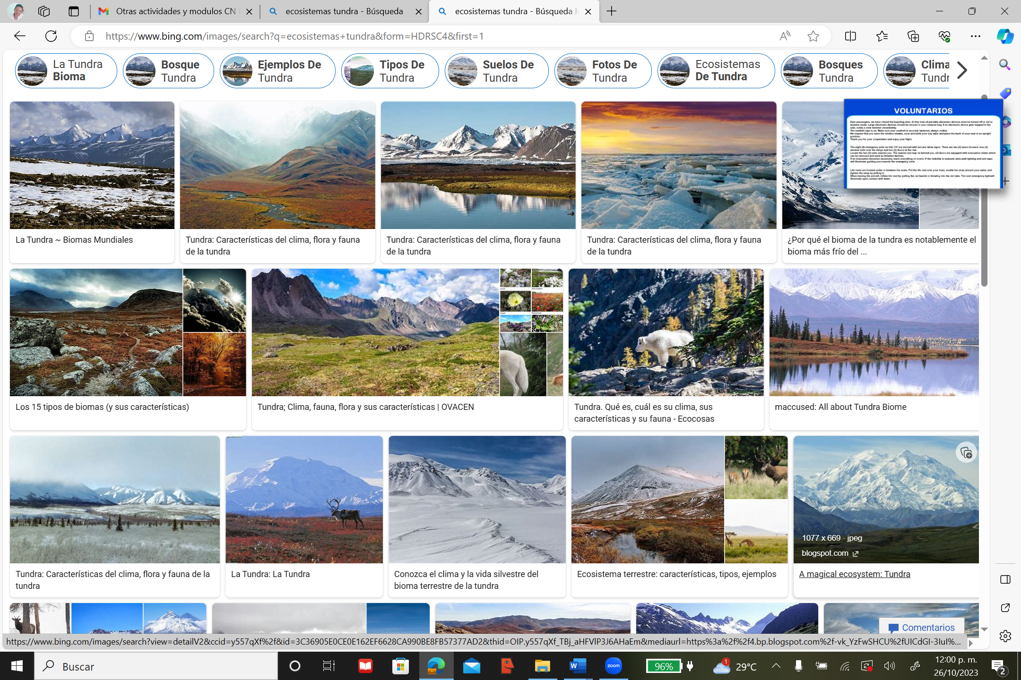  1. Tundra |  | 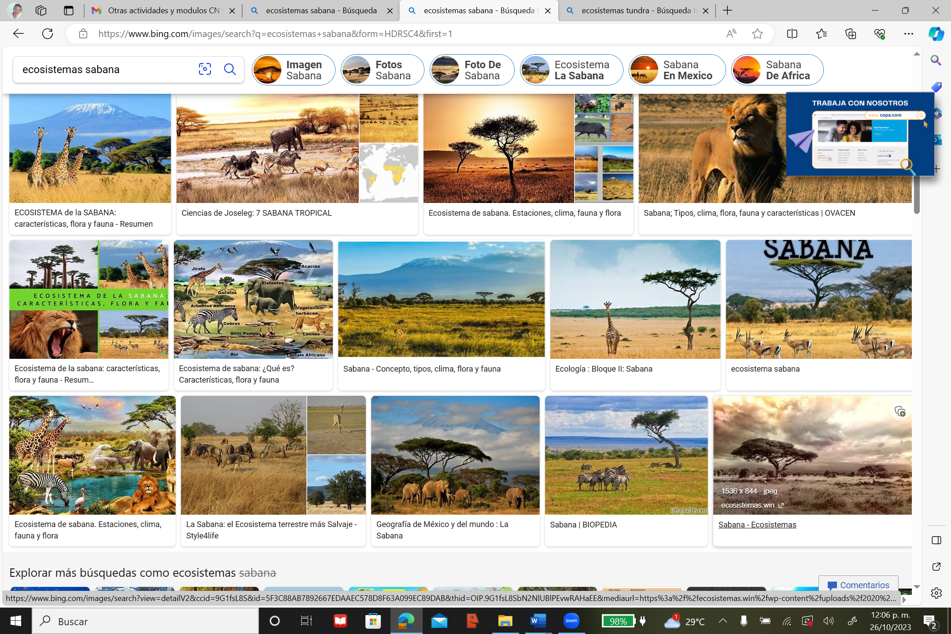  2. La sabana |  | 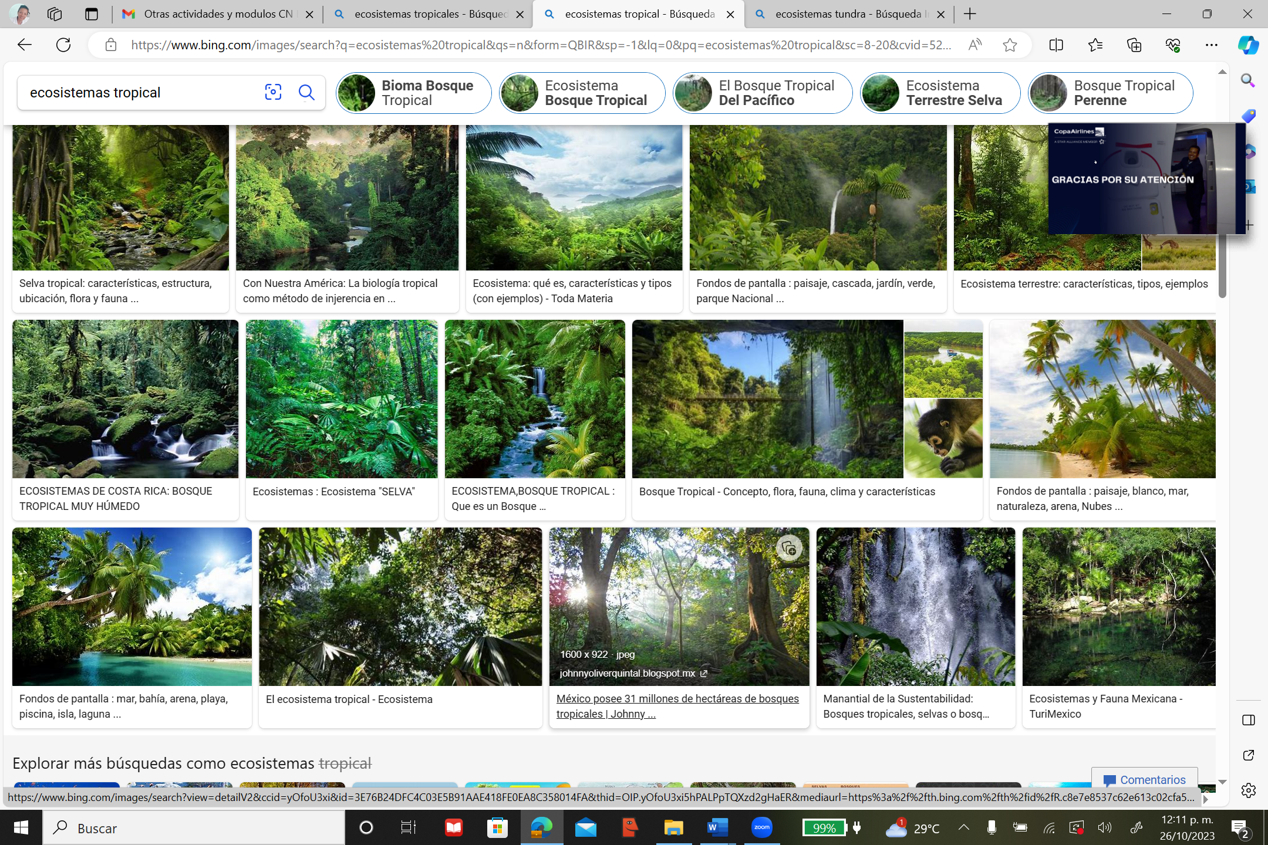  3. Bosque Tropical |  | 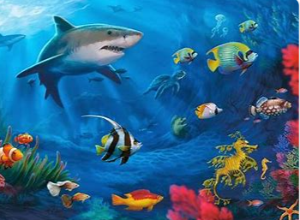  4. Marino
ENUNCIADO
¿Cuál de las siguientes imágenes corresponde presenta un ecosistema cuyos factores bióticos no están visibles?

OPCIONES DE RESPUESTA
A. Imagen 1
B. Imagen 2
C. Imagen 3
D. Imagen 4

CLAVE: A

ITEM 4. Tipos de energía. | ASIGNATURA: Ciencias Naturales | ÁREA EVALUADA: Ciencias físicas y químicas | AUTOR: Luisa Chun Vong
ITEM 4. Tipos de energía. | GRADO: 7° | TAREA ESPECÍFICA: A partir de la descripción de las formas de energía, identifica las energías usadas en la vida cotidiana. | AUTOR: Luisa Chun Vong
INDICACIONES
A continuación, se presenta cierta información: una pregunta y cuatro opciones de respuesta A, B, C y D. Seleccione aquella opción que en su opinión responde correctamente la pregunta, dada la información presentada (solo hay una opción correcta).

CONTEXTO
Todas las formas de energía pueden describirse mediante combinaciones de dos formas: energía cinética y energía potencial. La energía cinética es la capacidad que tienen los cuerpos de producir cambios por el hecho de estar en movimiento. La energía cinética depende de la velocidad y la masa de los cuerpos en movimiento.

Algunos ejemplos de energia en la vida cotidiana:
- Energía calórica. Para cocinar requerimos de una fuente de calor.
- Energía eléctrica. Para que funcionen los aparatos electrodomésticos.
- Energía solar térmica. La energía solar térmica puede utilizarse para calefaccionar piscinas.
- Energía química. Los automóviles requieren de combustible y electricidad para funcionar.

El desarrollo de las nuevas fuentes de energía como el uso de paneles solares, molinos de viento y otras ha beneficiado de forma positiva en el cuidado del medio ambiente, sin embargo, esas nuevas fuentes de energía utilizan tecnologias muy costosas.

ENUNCIADO
En Panamá, para aminorar la carga de contaminantes proveniente de los automóviles tradicionales que contaminan el aire se ha estado introduciendo autos innovadores y estaciones de recarga para los mismos. ¿Qué tipo de energía utilizan estos autos que no generan combustión?

OPCIONES DE RESPUESTA
- Energía calórica.
- Energía eléctrica.
- Energía solar térmica.
- Energía química.

CLAVE: B

ITEM 5. El planeta Tierra. | ASIGNATURA: Ciencias Naturales | ÁREA EVALUADA: Tierra y Universo | AUTOR: Luisa Chun Vong
ITEM 5. El planeta Tierra. | GRADO: 7° | TAREA ESPECÍFICA: Dada la descripción de situaciones, reconoce las características de los planetas. | AUTOR: Luisa Chun Vong
INDICACIONES
A continuación, se presenta cierta información: una pregunta y cuatro opciones de respuesta A, B, C y D. Seleccione aquella opción que en su opinión responde correctamente la pregunta, dada la información presentada (solo hay una opción correcta).

CONTEXTO
Los planetas son astros que describen órbitas elípticas alrededor del Sol. No tienen luz propia, y su brillo se debe a que reflejan a la luz solar.
De acuerdo a su posición relativa los planetas se clasifican en:
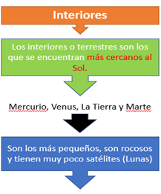

ENUNCIADO
Es uno de los planetas interiores que se encuentra un poco alejado del Sol, cuya composición en agua ha permitido la subsistencia humana y cuenta con un satélite natural.

OPCIONES DE RESPUESTA
A. Mercurio
B. Venus
C. La Tierra
D. Marte

CLAVE: C

DIRECCIÓN NACIONAL DE EDUCACIÓN DE JÓVENES Y ADULTOS
DIRECCIÓN REGIONAL DE:________________________

Centro Educativo:_________________________________

CONTRATO DE APRENDIZAJE

Suscrito entre el facilitador -------------------------- de la asignatura------------------ y el participante: ------------------------------ de ---- grado y Director del centro educativo---------------------------------------------------------------

Objetivo: Establecer los lineamientos esenciales que debemos cumplir todas las partes involucradas para lograr los objetivos propuestos en el módulo instruccional de aprendizaje.

CLÁUSULA N° 1: La evaluación estará compuesta por:
- Heteroevaluación: 80% (pruebas, investigaciones, monografías...)
- Autoevaluación:10% (entrega de tareas, desarrollo de experiencias, autoevaluaciones intermedias, vocabularios)
- Coevaluación: 10% (laboratorios, murales, trabajos grupales)
- Prueba o trabajo Final: corresponde a todo el material del módulo instruccional.

CLÁUSULA N° 2: El proceso de instrucción tendrá una duración de -------- mes (es), durante este período se darán Nº --- de Asesorías a razón de ------ horas por asesoría. Período en el cual el participante aclarará dudas y entregará tareas.

CLÁUSULA N° 3: El participante se compromete a asistir puntualmente las sesiones de asesorías planificadas.

Parágrafo: En caso de no poder asistir a las asesorías el participante debe notificarlo por escrito (excusa) y solicitar nueva fecha. De no comunicarlo o presentar excusa en la fecha indicada perderá el derecho a la asesoría.

CLÁUSULA N° 4: Las pruebas deben ser desarrolladas y entregadas puntualmente en las fechas estipuladas en la guía de estudio.

Parágrafo: Para efecto de pruebas no presentadas en la fecha indicada se procederá así:
- Si presenta excusa escrita un día antes o después tiene 5 días hábiles para presentar la prueba.
- Si no presenta excusa escrita sólo se le dará la oportunidad de tres días hábiles después de la fecha señalada.
- Si la prueba no es presentada durante ninguna de las condiciones anteriores se le otorgará la calificación mínima, uno (1)
CLÁUSULA N° 5: Las experiencias de aprendizaje, trabajos, investigaciones; evidencias de logro de aprendizaje serán presentadas por el participante al facilitador en horario regular de clases, en el centro educativo.

Parágrafo: En los casos en que el participante se encuentre imposibilitado de asistir al centro educativo se autorizará a un representante debidamente identificado y aprobado por el director del centro educativo para que entregue las evidencias de aprendizaje.

CLÁUSULA N° 6: Atendiendo los deberes y compromisos inherentes al facilitador; éste se compromete a:
- Elaborar el material de instrucción, contrato y guía de estudio y entregarla en la fecha indicada.
- Asistir y dar seguimiento a las asesorías acordadas
- Revisar y corregir las tareas, trabajos y reinformar el trabajo del participante.
- Evaluar científicamente y entregar las pruebas evaluadas puntualmente.

CLÁUSULA N° 7: En atención a los deberes inherentes al participante éste se compromete a:
- Reproducir los módulos instruccionales, guías de estudio por su propio costo.
- Cumplir con los lineamientos del presente contrato para tener derecho a evaluación y promoción.

CLÁUSULA N° 8: Este contrato tiene fecha de finiquito a los ------ días del ------- del año -------

Dado en la ciudad de ---------------- a los ------ días del mes de ------- de -------------

Para constancia firman el presente contrato

Responsables | Nombre completo | Cédula | Firma
Participante
Facilitador
Director del Centro Educativo
Fecha

Observación: Este Contrato de aprendizaje es un modelo que debe ser ajustado, actualizado, adecuado, según la modalidad de atención y contexto (Debe ser adecuado por cada facilitador, según sus necesidades en la asignatura)



DIRECCIÒN NACIONAL DE EDUCACIÓN DE JÒVENES Y ADULTOS

Guía de estudio y aprendizaje de EDJA

Guía N°: _1____ Periodo de______________________ a __________________________

Grado: _7°_ Asignatura: _Ciencias Naturales_ Facilitador _________________________

Indicaciones generales:

Esta es una nueva e histórica experiencia de participar en las modalidades flexibles de la educación de jóvenes y adultos, por ello te invitamos a leer con detenimiento esta guía, pues tendrás la oportunidad de conocer los contenidos, actividades, recursos, tipos de evaluación y las fechas (tiempos indicados para su desarrollo). Te exhorto a poner el esfuerzo apropiado para el éxito de la misma. Es importante la concentración que te permita trabajar sin distracciones, ya que requiere de una reflexión profunda para potenciar las mejores prácticas mediante el trabajo colaborativo que hoy por hoy se requiere en las modalidades flexibles. Para ello realizarán actividades integradoras y correlacionadas para el logro de aprendizajes significativos.

Indicaciones de la guía de estudio:

Área 1: Los seres vivos y sus funciones

Aprendizaje basado en la Autoevaluación, Autoformación (correlación con diversas asignaturas)
- Estudiarán la información suministrada en el módulo acerca de la célula, donde también podrán investigar por cuenta propia otras fuentes relacionadas al tema y desarrollarán las asignaciones planteadas en el módulo.

- Estudiarán la información suministrada en el módulo acerca de las funciones vitales de los sistemas, donde también podrán investigar por cuenta propia otras fuentes relacionadas al tema y desarrollarán las asignaciones planteadas en el módulo.

Objetivos de aprendizaje:
- Comunica de forma oral y escrita la relación de procesos vitales, basado en la célula como unidad fundamental.

- Relaciona las diferentes funciones de los organismos basados en los sistemas del cuerpo.

Indicadores de logro flexibles:
- Lista las características en común y las diferentes entre las células animales y vegetales.

- Expresa de forma oral la manera de interactuar de los sistemas y su relación con las funciones vitales.

Correlación de áreas y asignaturas:
Área 1: _Los seres vivos y sus funciones_ Periodo: __2 semanas___
Temas: Los seres vivos y sus funciones: La célula, tipos de células, estructura celular; Los sistemas que facilitan la función de relación (óseo, nervioso, endocrino y muscular), la función de nutrición (circulatorio, respiratorio y digestivo, y la función de reproducción (reproductor).

Justificación (instrucciones para el uso de la guía). Con la ayuda del módulo y la orientación del Facilitador el participante debe estar en capacidad de desarrollar el Temario presentado en la guía; cualquier duda o inquietud debe presentarla al Facilitador.

Contenido | Experiencias de aprendizaje | Recursos | Evaluación | Fechas | *Horarios: Tutorías Presenciales, Sincrónicas, Asincrónicas
1.Los seres vivos y sus funciones: la célula, tipos de células, estructura celular.  2.Los sistemas que facilitan la función de relación (óseo, nervioso, endocrino y muscular), la función de nutrición (circulatorio, respiratorio y digestivo) y la función de reproducción (reproductor). | - Establece las diferencias entre la célula animal y la vegetal.  - Expresa ideas escritas acerca de la importancia de la célula como factor fundamental de las funciones vitales.  Realiza un esquema de las 3 funciones vitales identificando a los sistemas correspondientes del cuerpo humano. | - Cuaderno o libreta de espiral (apuntes, investigaciones).  - Textos  - Bolígrafo  - Diccionario biológico  - Hojas blancas  - Lápices de colores.  - Enciclopedias  - Internet.  - Módulos | Inicial:  - Conocimientos previos establecidos en el módulo (Cualitativo).  Intermedia:  - Reforzar conceptos de la célula y las funciones del cuerpo humano. (cualitativo).  Final Sumativa:  - Completa un cuadro con las diferencias entre célula animal y vegetal.  - Realiza ejercicio corto. (cuantitativo – Rubrica).  Autoevaluación:  - Rubrica de cumplimiento con cronograma de actividades y cualidades estudiantiles.  Coevaluación:  - Evaluación en pares basada en rúbrica.  Unidireccional:  - Cuadro comparativo  - Ejercicio corto. | Semana 1  Semana 2

Bibliografía: Diccionario Biológico, Biología: Otto Towle, 1992., Enciclopedia Barsa, Quillet., INTERNET, La Ciencias Nos Ayuda: Eneida Quezada de Walton, Descubrir Panamá Editorial Norma, Ciencias Naturales de Editorial Santillana.

Área 2: Los seres vivos y su ambiente

Aprendizaje basado en la Autoevaluación, Autoformación (correlación con diversas asignaturas)
- Estudiarán la información suministrada en el módulo acerca de los ecosistemas, indagarán en los enlaces suministrados e investigarán por cuenta propia otras fuentes relacionadas al tema y desarrollarán las asignaciones planteadas en el módulo.

- Investigarán las características de los ecosistemas con las condiciones de las especies presentes y relacionarán los diferentes aportes de los organismos al medio por dependencia, degradación o producción y expondrán lo investigado en un panel de expertos.

- Estudiarán la información suministrada en el módulo acerca de la interrelación entre las especies en función de dependencia, función de los organismos degradadores, de la materia degradable y la no degradable, investigarán por cuenta propia otras fuentes relacionadas al tema y presentarán un proyecto y un ensayo explicativo.

Objetivo de aprendizaje:
- Argumenta y sustenta sus ideas al reconocer que las características de los organismos de un ecosistema están relacionadas a las propiedades del entorno.

- Relaciona los diferentes aportes de los organismos al medio por dependencia, degradación o producción.

- Compara y discrimina la influencia, positiva y negativa, del ser humano y el ambiente en la modificación de los ecosistemas y sus poblaciones.

Indicadores de logro flexibles:
- Menciona de forma oral y escrita, las características de los ecosistemas identificados.

- Relaciona las características de los ecosistemas con las condiciones de las especies presentes.

- Compara diferentes características y efectos de los factores bióticos del ecosistema relacionándolos con actividades cotidianas.

- Interpreta en su conversación y conducta, la importancia de cada ser vivo y factor abiótico en el equilibrio de un ecosistema.

Correlación de áreas y asignaturas:
Área 2: _ Los seres vivos y su ambiente_ Periodo: __4 semanas___
Temas: Los ecosistemas como medio de interrelación de los organismos y los factores abióticos; La altitud, temperatura y humedad como condiciones que le dan características a las especies en cada ecosistema; La interrelación entre las especies en función de los organismos degradadores, de la materia degradable y la no degradable.

Justificación (instrucciones para el uso de la guía). Con la ayuda del módulo y la orientación del Facilitador el participante debe estar en capacidad de desarrollar el Temario presentado en la guía; cualquier duda o inquietud debe presentarla al Facilitador.

Contenido | Experiencias de aprendizaje | Recursos | Evaluación | Fechas | *Horarios: Tutorías Presenciales, Sincrónicas, Asincrónicas
1.Los ecosistemas como medio de interrelación de los organismos y los factores abióticos.  2.La altitud, temperatura y humedad como condiciones que le dan características a las especies en cada ecosistema.  3.La interrelación entre las especies en función de dependencia, función de los organismos degradadores, de la materia degradable y la no degradable. | - Observa y discute sobre los ecosistemas presentes en su entorno.  - Hace un cuadro donde se identifiquen los factores bióticos y abióticos en los diferentes ecosistemas.  Participa en panel de expertos para exponer las características de los seres bióticos y la influencia del medio.  - Subraya las afirmaciones que sean correctas y justifica oralmente sus respuestas.  - Desarrolla un proyecto de investigación, donde contraste la acción de los organismos degradadores y su relación con las especies degradables y no degradables. | - Cuaderno o libreta de espiral (apuntes, investigaciones).  - Textos  - Bolígrafo  - Diccionario biológico  - Hojas blancas  - Lápices de colores.  - Enciclopedias  - Internet.  - Módulos | Inicial:  - Conocimientos previos establecidos en el módulo (Cualitativo).  Intermedia:  - Reforzar conceptos sobre los ecosistemas y su interrelación con el ambiente. (cualitativo).  Final Sumativa:  - Lista las diferencias y similitudes de los ecosistemas en un cuadro.  - Informe y PPT de los diferentes aportes de los organismos al medio.  - Ensayo explicativo de la importancia del reciclaje y la reutilización. (cuantitativo – Rubrica).  Autoevaluación:  - Rubrica de cumplimiento con cronograma de actividades y cualidades estudiantiles.  Coevaluación:  - Evaluación en pares basada en rúbrica.  Unidireccional:  - Lista las diferencias y similitudes de los ecosistemas.  - Informe y PPT.  - Ensayo explicativo. | Semana 3  Semana 4  Semana 5  Semana 6

Bibliografía: Diccionario Biológico, Biología: Otto Towle, 1992., Enciclopedia Barsa, Quillet., INTERNET, La Ciencias Nos Ayuda: Eneida Quezada de Walton, Descubrir Panamá Editorial Norma, Ciencias Naturales de Editorial Santillana.

Área 3: La materia y la energía y sus interacciones y cambios en la naturaleza

Aprendizaje basado en la Autoevaluación, Autoformación (correlación con diversas asignaturas)

- Investigarán e indagarán acerca de los diferentes formas de energía y sus aplicaciones en la vida cotidiana, presentarán un ensayo sobre el uso de la energía por el hombre y participarán en un debate argumentando que tan importante es la energía para el ser humano.

Objetivo de aprendizaje:

- Argumenta sobre las diferentes formas de energía y sus aplicaciones en la vida cotidiana.

Indicadores de logro flexibles:

- Discute con sus compañeros, los aspectos que intervienen en el uso adecuado o no de las diferentes formas de energía usadas por el ser humano.

- Expresa su opinión e interés en las implicaciones futuras de la energía.

Correlación de áreas y asignaturas:
Área 3: __ La materia y la energía y sus interacciones y cambios en la naturaleza__

Periodo: __2 semanas___

Temas: La energía y sus transformaciones – Proceso de combustión – Implicaciones para el ser humano – Otras fuentes de energía – Uso adecuado de energía.

Justificación (instrucciones para el uso de la guía). Con la ayuda del módulo y la orientación del Facilitador el participante debe estar en capacidad de desarrollar el Temario presentado en la guía; cualquier duda o inquietud debe presentarla al Facilitador.

Contenido | Experiencias de aprendizaje | Recursos | Evaluación | Fechas | *Horarios: Tutorías Presenciales, Sincrónicas, Asincrónicas
1.La energía y sus transformaciones  - Proceso de combustión -Implicaciones para el ser humano  - Otras fuentes de energía  - Uso adecuado de la energía. | - Realiza un ensayo sustentado sobre el uso de la energía por parte del ser humano y lo que esto representó para la civilización.  - Realiza un debate acerca de la importancia de la energía para el hombre y sus implicaciones en la naturaleza. | - Cuaderno o libreta de espiral (apuntes, investigaciones).  - Textos  - Bolígrafo  - Diccionario biológico  - Hojas blancas  - Lápices de colores.  - Enciclopedias  - Internet.  - Módulos | Inicial:  - Conocimientos previos establecidos en el módulo (Cualitativo).  Intermedia:  - Reforzar conceptos sobre la energía y sus transformaciones y uso en la vida cotidiana. (cualitativo).  Final Sumativa:  - Informe y PPT de la investiga sobre las diferentes formas de energía y sus aplicaciones en la vida cotidiana. (cuantitativo – Rubrica).  Autoevaluación:  - Rubrica de cumplimiento con cronograma de actividades y cualidades estudiantiles.  Coevaluación:  - Evaluación en pares basada en rúbrica.  Unidireccional:  - Informe y PPT. | Semana 7  Semana 8

Bibliografía: Diccionario Biológico, Biología: Otto Towle, 1992., Enciclopedia Barsa, Quillet., INTERNET, La Ciencias Nos Ayuda: Eneida Quezada de Walton, Descubrir Panamá Editorial Norma, Ciencias Naturales de Editorial Santillana.

Área 4: El planeta tierra y el universo

Aprendizaje basado en la Autoevaluación, Autoformación (correlación con diversas asignaturas)

- Estudiarán la información suministrada en el módulo acerca de las características de los planetas del sistema solar, indagarán e investigarán sobre la formación del universo y desarrollarán las asignaciones planteadas en el módulo.

- Estudiarán la información suministrada en el módulo acerca de las nuevas tecnologías que permiten el descubrimiento de planetas y cuerpos celestes, indagarán e investigarán sobre los diferentes descubrimientos espaciales y el apoyo que tienen estos con la nueva tecnología para participar en un debate, presentarán un portafolio acerca de las nuevas tecnologías y los avances científicos y desarrollarán los ejercicios propuestos en el módulo.

Objetivo de aprendizaje:

- Discute sobre los últimos conocimientos realizados por los astrónomos de nuestro sistema solar como base de la explicación de la formación del universo.

- Utiliza las tecnologías existentes como medio para conseguir información, clasificarla y presentarla como base en su argumentación de los temas tratados.

Indicadores de logro flexibles:

- Interpreta las características de cada planeta del sistema solar con la presencia o no de vida.

- Indaga y habla de las nuevas tecnologías que permiten el descubrimiento de cuerpos celestes.

- Identifica y relaciona los descubrimientos espaciales con los nuevos instrumentos de investigación.

Correlación de áreas y asignaturas:
Área 4: _El planeta Tierra y el universo_ Periodo: __4 semanas___
Temas: Características que permiten la vida en nuestro planeta; Las nuevas tecnologías que permiten el descubrimiento de planetas y cuerpos celestes.

Justificación (instrucciones para el uso de la guía). Con la ayuda del módulo y la orientación del Facilitador el participante debe estar en capacidad de desarrollar el Temario presentado en la guía; cualquier duda o inquietud debe presentarla al Facilitador.

Contenido | Experiencias de aprendizaje | Recursos | Evaluación | Fechas | *Horarios: Tutorías Presenciales, Sincrónicas, Asincrónicas
1.Características que permiten la vida en nuestro planeta.  2.Las nuevas tecnologías que permiten el descubrimiento de planetas y cuerpos celestes. | - Elabora un ensayo acerca de la presencia de la vida en el planeta tierra y sus características de los demás planetas.  - Investiga sobre los últimos conocimientos realizados por los astrónomos de nuestro sistema solar como base de la explicación de la formación del universo y, de acuerdo a lo investigado, realice un debate.  - Realiza un debate acerca de los diferentes descubrimientos sobre el espacio y el apoyo que tienen estos con la nueva tecnología.  - Elabora un portafolio en equipo, acerca de las nuevas tecnologías y los avances científicos. | - Cuaderno o libreta de espiral (apuntes, investigaciones).  - Textos  - Bolígrafo  - Diccionario biológico  - Hojas blancas  - Lápices de colores.  - Enciclopedias  - Internet.  - Módulos | Inicial:  - Conocimientos previos establecidos en el módulo (Cualitativo).  Intermedia:  - Reforzar conceptos sobre nuestro sistema solar y las nuevas tecnologías que permiten el descubrimiento de planetas. (cualitativo).  Final Sumativa:  - Ejercicio corto. (cuantitativo – Rubrica).  Autoevaluación:  - Rubrica de cumplimiento con cronograma de actividades y cualidades estudiantiles.  Coevaluación:  - Evaluación en pares basada en rúbrica.  Unidireccional:  - Ejercicio corto. | Semana 9  Semana 10  Semana 11  Semana 12

Bibliografía: Diccionario Biológico, Biología: Otto Towle, 1992., Enciclopedia Barsa, Quillet., INTERNET, La Ciencias Nos Ayuda: Eneida Quezada de Walton, Descubrir Panamá Editorial Norma, Ciencias Naturales de Editorial Santillana.

DIRECCIÓN GENERAL DE EDUCACIÓN
DIRECCIÓN NACIONAL DE EDUCACIÓN DE JÓVENES Y ADULTOS
La Autoevaluación en EDJA

La autoevaluación: es la que realiza el propio participante con el propósito de fortalecer el concepto de autoaprendizaje y autorregulación de los procesos mentales; lleva implícita el logro de los objetivos trazados. Es decir, autoevaluaremos aquellos aspectos que contribuyan a una formación integral.
En la autoevaluación se hará énfasis en aquellos aspectos de hábitos y actitudes que a la par que fortalecen los valores humanos nos permitan lograr los objetivos trazados en nuestra planificación didáctica.
En consecuencia, los aspectos a autoevaluar los propone el facilitador y se negocian en el contrato de aprendizaje desde el primer acto didáctico.
El facilitador propone los aspectos a autoevaluar considerando el contexto sociocultural, necesidades de los participantes y al logro de los objetivos trazados.
La evaluación es dialógica por tanto es función del facilitador proponer los criterios y negociar la ponderación que se le otorgue a cada aspecto.
Algunos supuestos que nos ayudaran a seleccionar los aspectos que vamos a autoevaluar.
- Si entre las necesidades de mejora integral de la formación de los participantes se encuentra mejorar el aseo y el entorno del aula ese aspecto se autoevalúa y se negocia la ponderación que se le dará al mismo.
- Si resulta que entre otras de las necesidades es mejorar la caligrafía y la ortografía este aspecto será considerado para la autoevaluación.
- Si para el desarrollo y manejo de otras asignaturas se requieren de equipos o recursos indispensables se incluirá este o aquellos requeridos (zapatillas y ropa de deporte, diccionario, bata de laboratorio, comportamiento de normas en laboratorio de informática).
De esta forma la autoevaluación pasa a ser una herramienta eficaz para el desarrollo del saber ser, saber conocer, saber aprender a aprender y saber convivir y en poco más nos puede llevar a la formación de ciudadanos con altos valores morales.
El uso de instrumentos que permitan la observación y el registro objetivo de esta evaluación son indispensables: hojas de cotejo, rubricas, registros anecdóticos entre otros.
Pasos para Definir los Aspectos Autoevaluar
- El primer paso es definir los aspectos a incluir en la autoevaluación.
- Segundo paso los instrumentos a utilizar
- Tercer paso negociar la ponderación que se le otorgará a cada aspecto
- Cuarto paso elaborar las rubricas, hojas de cotejo
Sugerencia de rúbrica para autoevaluación
Aspectos | Excelente (5) | Bueno (4) | Suficiente (3) | Insuficiente (1) | Puntos
1. Responsabilidad en la entrega de actividades escolares | Siempre entrega las actividades completas y con nitidez | Casi siempre entrega las actividades, algunas | Algunas veces entrega las actividades. | Muy pocas veces entrega; las tareas y están inconclusas
2. Participación virtual en las clases | Siempre aporta al desarrollo de la clase con sus preguntas y respuestas del tema | Casi siempre aporta al desarrollo de la clase con sus preguntas y respuestas | Algunas veces participa, aporta ideas y aclara dudas | Muy poca participación en clase, no hace preguntas y evade responder
3. Puntualidad en la entrega de asignaciones | Siempre es puntual | Casi siempre es puntual | Algunas veces es puntual | Pocas veces con sus obligaciones
4. Colabora con el aseo del aula y la ecología escolar | Siempre colabora con el aseo del aula y la ecología escolar | Casi siempre colabora con el aseo del aula y la ecología escolar | Algunas veces colabora con el aseo del aula y la ecología escolar | Pocas veces colabora con el aseo del aula y la ecología escolar
5. Viste su uniforme y cuida su imagen personal | Siempre Trae su uniforme muy presentable | Casi siempre Trae su uniforme | Algunas veces trae su uniforme | Muy pocas veces trae su uniforme

Dirección General de Educación
Dirección Nacional de Educación de Jóvenes y Adultos
La Coevaluación en EDJA
Se define como un proceso objetivo en el cual los participantes realizan juicios de valor a otros compañeros, con relación a un producto o desempeño. Puede tomar diferentes formas en función de las características, de la manera en que se implemente, de quiénes sean los estudiantes, y de cuál es el contexto educativo.
Es papel del facilitador proponer las formas de coevaluar a través de procesos científicos y continuos con la ayuda de rubricas, hojas de cotejo y criterios claros y bien definidos.
La coevaluación se enfoca en evaluar los siguientes aspectos
Desempeño
Liderazgo
Preocupación por otros
Relaciones humanas
Responsabilidad
Dominio de contenidos
Procesos
Iniciativa
Compromiso
Integración grupal
Respeto a las opiniones de los demás
Responsabilidad
Puntualidad
Creatividad o de contenidos
Producto:
Confección de un mural
Maqueta
Presentación oral
Talleres
Socio dramas
Resolución de problemas
Para realizar un proceso de coevaluación objetivo debemos seleccionar las formas de coevaluar.
Explicaciones por pares.
Esta tarea evalúa la habilidad para escuchar y para explicar ideas. Primero un participante presenta a otro la explicación de su proyecto y luego se cambian los roles
Los que explican pueden ser evaluados en términos de
Profundidad de las preguntas
Claridad
Coherencia
Respuesta a preguntas
Monitoreo de la comprensión de los que escuchan
Los que escuchan pueden ser evaluados en términos de:
Calidad de sus preguntas
Habilidad para resumir lo que el otro explica
Lo apropiado de las interrupciones
Ayuda aclarar ideas
Evaluación del proceso y del producto
En este método el facilitador solo evalúa el producto, dando una calificación igual a todos los miembros. La coevaluación se enfoca a la parte de proceso, de acuerdo a la participación que haya tenido cada participante en la elaboración del trabajo, para ello es necesario que con anticipación se conozcan los criterios de coevaluación y el valor de cada criterio.
El facilitador propone qué y las formas de coevaluar. Elabora rúbricas.
La evaluación es dialógica por tanto se hace en consensos qué y cuándo coevaluar.

Dirección General de Educación
Dirección Nacional de Educación de Jóvenes y Adultos
Ejemplo de rúbrica de Coevaluación 1 en EDJA 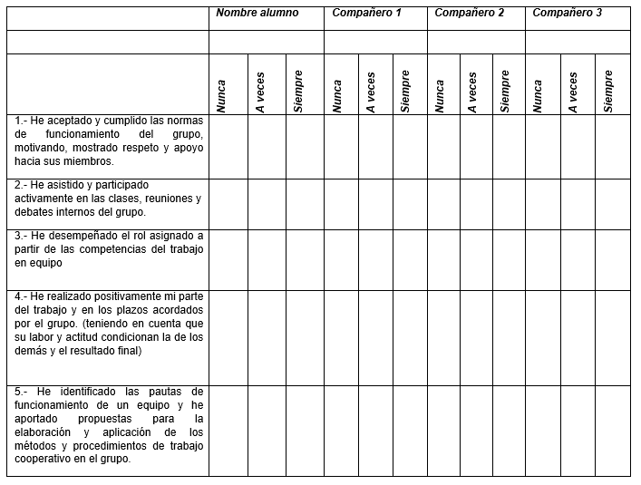

Dirección Nacional de Educación de Jóvenes y Adultos
Evaluación andragógica
Sugerencia de rúbrica de coevaluación 2 en EDJA
Nombre: ___________________________________
Fecha: ____________________________________
Marque con un gancho en la casilla correspondiente.
Aspectos | Muy significativo  5 | Significativo  4 | Mínimo aceptable  3 | Poco aceptable  2 | Por mejorar  1 | Puntos
Respetuoso y disciplinado | Siempre cumple con las normas respeto y disciplina. | Casi siempre  cumple con las normas respeto y disciplina. | Algunas veces  cumple con las normas respeto y disciplina. | Muy pocas veces  cumple con las normas respeto y disciplina. | No cumple con cumple con las normas respeto y disciplina.
Mantiene buenas relaciones con sus compañeros | Siempre mantiene buenas relaciones con sus compañeros | Casi siempre  mantiene buenas relaciones con sus compañeros | Algunas veces mantiene buenas relaciones con sus compañeros | Muy pocas veces  mantiene buenas relaciones con sus compañeros | No se relaciona con sus compañeros
Creatividad | Siempre demuestra mucha creatividad | Casi siempre  demuestra creatividad | Algunas veces demuestra su creatividad | Muy pocas veces se evidencia su creatividad | Su creatividad es nula
Realiza aportes significativos en la clase y en los trabajos. | Siempre realiza aportes significativos en la clase y en los trabajos asignados. | Realiza aportes significativos en la clase y en los trabajos asignados. | Algunas veces realiza aportes significativos en la clase y en los trabajos asignados. | Muy pocas veces realiza aportes significativos en la clase y en los trabajos  asignados. | No realiza aportes significativos en la clase y en los trabajos asignados.
Integración y trabajo en equipo. | Excelente nivel de  integración y trabajo en equipo. | Buena  integración y trabajo en equipo. | Regular integración y trabajo en equipo. | Muy poca integración y trabajo en equipo. | Nulo el nivel de integración y no trabajar en equipo.
TOTAL

Se le agregan los compañeros que van a coevaluar.

MINISTERIO DE EDUCACIÓN DIRECCIÓN GENERAL DE EDUCACIÓN
DIRECCIÓN NACIONAL DE EDUCACIÓN DE JÓVENES Y ADULTOS CONTRATO DE APRENDIZAJE
Centro Educativo/Programa: _
Suscrito entre el facilitador _ de la asignatura Cívica y el participante: _ _ de Séptimo grado. Director/Coordinador/Enlace del centro educativo _ _

Objetivo: Establecer los lineamientos esenciales que debemos cumplir todas las partes involucradas para lograr los objetivos propuestos en el módulo auto instruccional de aprendizaje:

CLÁUSULA N°1: La evaluación estará compuesta por:
a) Heteroevaluación: 80% (pruebas, investigaciones, monografías. Trabajo final)
b) Autoevaluación:10% (entrega de tareas, desarrollo de experiencias, autoevaluaciones intermedias, vocabularios)
c)Coevaluación: 10% (laboratorios, murales, trabajos grupales)
CLÁUSULA N°2. El proceso de auto instrucción tendrá una duración de
mes (es), durante este período se darán N.º de asesorías a razón de _horas por cada una. Período en el cual el participante aclarará dudas y entregará tareas.

CLÁUSULA N°3: El participante se compromete a asistir puntualmente las sesiones de asesorías planificadas.
Parágrafo: En caso de no poder asistir a las asesorías el participante debe notificarlo por escrito (excusa) y solicitar nueva fecha. De no comunicarlo o presentar excusa en la fecha indicada, perderá el derecho a la asesoría.

CLÁUSULA N°4: Las pruebas deben ser desarrolladas y entregadas puntualmente en las fechas estipuladas en la guía de estudio.
Parágrafo: a efecto de pruebas no presentadas en la fecha indicada se procederá así:
a) Si presenta excusa escrita un día antes o después tiene 5 días hábiles para presentar la prueba.
b) Si no presenta excusa escrita sólo se le dará la oportunidad de tres días hábiles después de la fecha señalada.
c) Si la prueba no es presentada durante ninguna de las condiciones anteriores se le otorgará la calificación mínima, uno (1).
CLÁUSULA N°5: Las experiencias de aprendizaje, trabajos, investigaciones; evidencias de logro de aprendizaje serán presentadas por el participante, al facilitador en horario regular de clases, en el centro educativo.
Parágrafo: En los casos en que el participante se encuentre imposibilitado de asistir al centro educativo se autorizará a un representante debidamente identificado y aprobado por el director del centro educativo para que entregue las evidencias de aprendizaje.

CLÁUSULA N°6: Atendiendo los deberes y compromisos inherentes al facilitador; se compromete a:
1. Elaborar el material de auto instrucción, el contrato de aprendizaje, la guía de estudio y entregarlos en la fecha indicada.
2. Asistir y dar seguimiento a las asesorías acordadas
3. Revisar y corregir las tareas, trabajos e informes del desempeño del participante.
4. Evaluar científicamente y entregar las pruebas evaluadas puntualmente.
CLÁUSULA N°7: En atención a los deberes inherentes al participante, este se compromete a:
a) Reproducir los módulos autoinstrucionales, guías de estudio por su propio costo.
b) Cumplir con los lineamientos del presente contrato para tener derecho a evaluación y promoción.

CLÁUSULA N°8: Este contrato tiene fecha de finiquito a los _ días del mes de
del año .

Dado en la ciudad de _ a los días del mes de del año

Para constancia firman el presente contrato

Responsables Nombre completo Cédula Firma Participante_ _ __________ Facilitador_

Director del Centro Educativo Fecha _

Observación: Este Contrato de aprendizaje es un modelo que debe ser ajustado, actualizado, adecuado, según la modalidad de atención y contexto (Debe ser adecuado por cada facilitador, según sus necesidades en la asignatura.

COLABORADORES EN REVISIÓN DE MÓDULOS

ACTUALIZACIÓN 2024

ELABORADO POR

Luisa Chun Vong

Héctor Justiniani

Carlos A. Villarreal

Juventino Vásquez

Nora Luz Hernández G.

Adela Grimaldo

CORRECCIÓN DE TEXTOS

Nora Luz Hernández
Aura Isabel Zamora

COORDINACIÓN DE LA ACTUALIZACIÓN

Sonia Castro de Suárez
Érida Morales de Balbuena
Vitalina Muñoz
Nuria Muñoz
MEDIACIÓN ANDRAGÓGICA

Adela Grimaldo
Vitalina Muñoz
Serafín Rodríguez
Érida de Balbuena
Aura I. Zamora S. de Estribí
Luisa Chun Vong
Nora Luz Hernández Gordón
Hipólita Marín Paz

DISEÑO
Héctor Pitti
Jorge Rodríguez
Ernesto Sánchez
Larissa Sánchez
Dilcia González



